
ОМСКИЙ МУНИЦИПАЛЬНЫЙ РАЙОН ОМСКОЙ ОБЛАСТИ

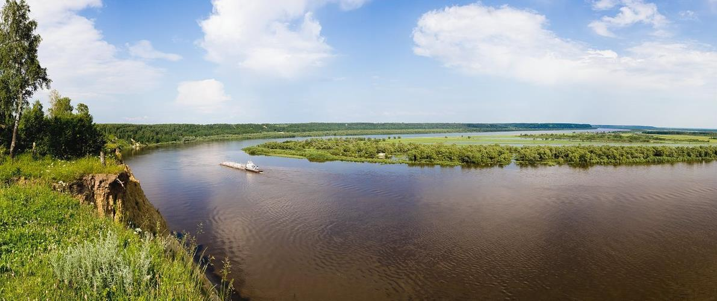

ПОФАКТОРНАЯ МОДЕЛЬ РОЖДАЕМОСТИ В ОМСКОМ МУНИЦИПАЛЬНОМ РАЙОНЕ ОМСКОЙ ОБЛАСТИ:

ДЕМОГРАФИЧЕСКИЕ ТЕНДЕНЦИИ
ПРОГНОЗ ЧИСЛЕННОСТИ НАСЕЛЕНИЯ

Проблемы демографического развития сельских территорий (Омский муниципальный район Омской области) 2009-2019 годы

УПРАВЛЕНИЕ СОЦИАЛЬНОЙ ПОЛИТИКИ, 2019 год
ВВЕДЕНИЕ

Омский муниципальный район входит в состав Омской области, занимая в ней по площади пятнадцатое, по численности населения — 1-е место. Территория района составляет 3,6 тыс. кв. км.
Численность населения Омской области на 1 января 2019 года составила 100,3 тыс. человек. Плотность населения - 28,0 чел/кв.км. Административный центр — п. Ростовка с численностью жителей — 5465 человек.
Расположен на Западно-сибирской равнине, в центральной части Омской области, входит в южную лесостепную сельскохозяйственную зону.
Граничит с Азовским немецким национальным, Марьяновским, Любинским, Саргатским, Горьковским, Кормиловским, Черлакским и Таврическим муниципальными районами.
Согласно «Стратегии социально-экономического развития Омской области до 2025 года» (Указ Губернатора Омской области от 24 июня 2013г. №93) Омский район входит в состав Центральной экономической зоны Омской области.
Для территорий Центральной экономической зоны приоритетными направлениями экономического развития являются:
- нефтехимическая промышленность;
- производство высокотехнологичных компонентов и систем;
- агропищевой комплекс;
- транспортно – логистические услуги;
- производство продуктов из древесины;
- внутренний и въездной туризм;
- сфера услуг (торговля, общественное питание, бытовые услуги и т.п.);
- легкая промышленность.

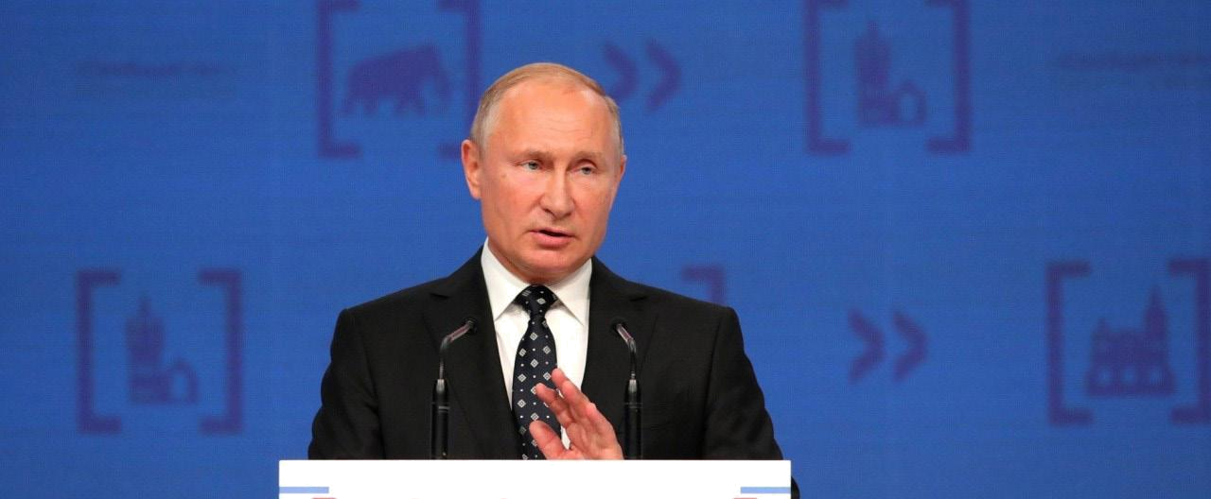
Теперь — о наших задачах более конкретно. И прежде всего — о ключевой из них: о сбережении народа, а значит, о всемерной поддержке семей.

Для нашего общества, для многонационального народа именно семья, рождение детей, продолжение рода, уважение к старшим поколениям были и остаются мощным нравственным каркасом. Мы делали и будем делать все для укрепления семейных ценностей. Это вопрос нашего будущего. Общая задача для государства, для гражданского общества, для религиозных организаций, политических партий и средств массовой информации.

Россия вошла сейчас в очень сложный демографический период. Рождаемость, как вы знаете, снижается. Уже говорил, что причины здесь чисто объективные. Они связаны с теми огромными людскими потерями, провалами, которые понесла наша страна в XX веке — во время Великой Отечественной войны и в драматичные годы после распада СССР. Но это не значит, что мы должны принять такую ситуацию, смириться с фактом. Конечно нет.

Мы смогли переломить негативные демографические тенденции в начале 2000-х годов, а тогда страна была в очень сложном положении, тогда казалось, что это вообще сделать невозможно. Но мы это сделали, и убежден, что вновь способны это сделать — на рубеже 2023–2024 годов добиться возобновления естественного прироста населения.

Владимир Путин. Послание Президента Российской Федерации Федеральному Собранию Российской Федерации 20 февраля 2019 года

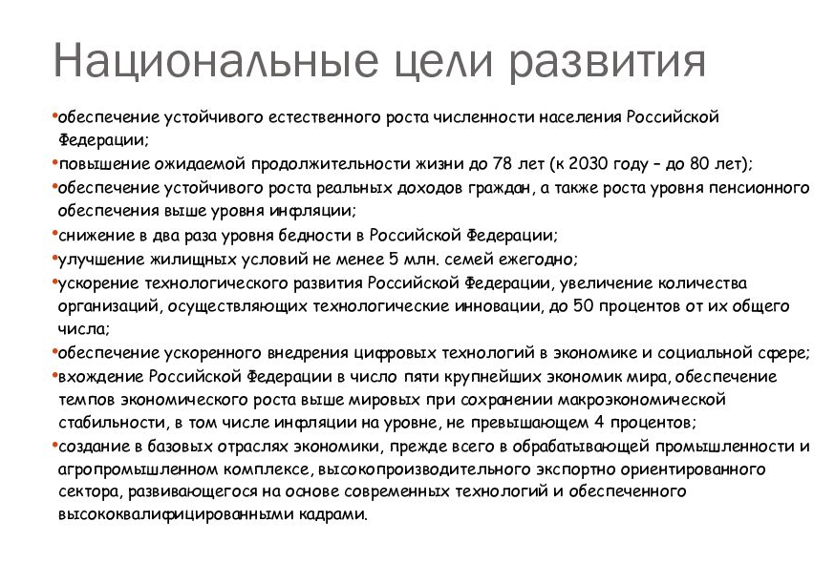

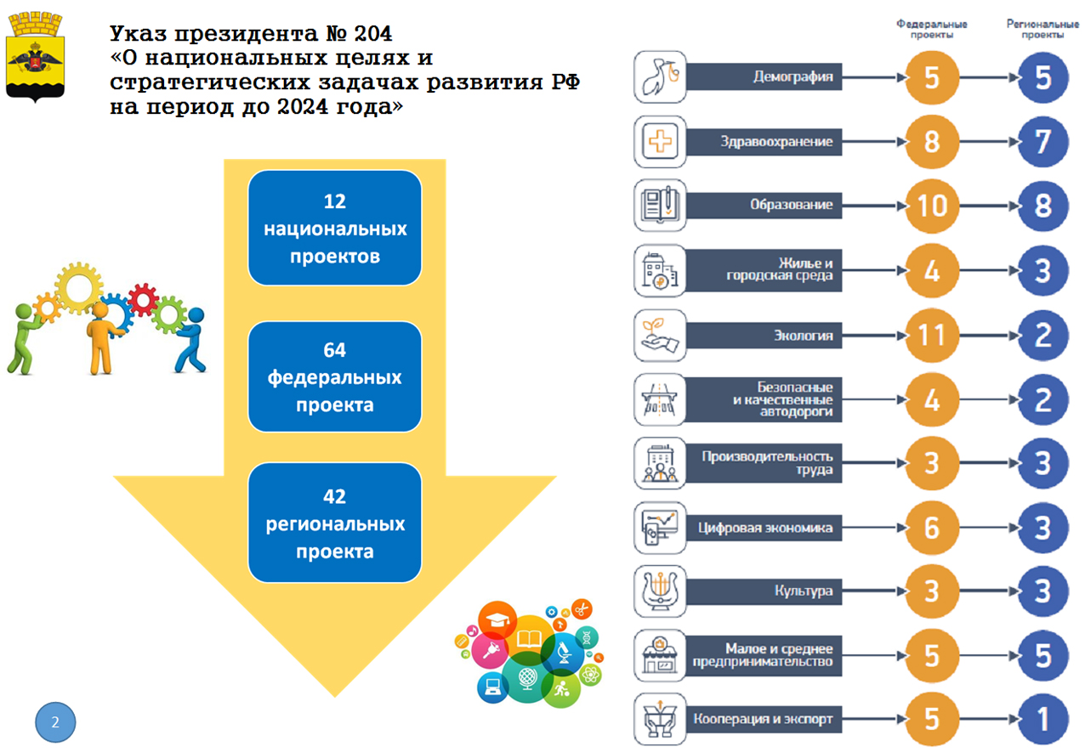

УСТОЙЧИВЫЙ ЕСТЕСТВЕННЫЙ ПРИРОСТ ЧИСЛЕННОСТИ
НАСЕЛЕНИЯ — ИНТЕГРАЛЬНАЯ ЦЕЛЬ НАЦИОНАЛЬНОГО РАЗВИТИЯ

Первая из девяти целей национального развития — обеспечить устойчивый естественный рост численности населения Российской Федерации. Это интегральная цель национального развития, ключевой показатель эффективности всей социально-экономической политики, результат достижения других социальных целей национального развития: повышения ожидаемой продолжительности жизни, реальных доходов населения, снижения уровня бедности, улучшения жилищных условий семей.

Нынешний уровень инвестиций на поддержку семей с детьми национального проекта «Демография» 0,47 % ВВП в год не обеспечит возвращения устойчивого естественного прироста и решения стратегической задачи демографической и геополитической устойчивости страны. Напротив, новые инвестиции в подрастающие и будущие поколения позволят обеспечить демографический прорыв и полномасштабно реализовать политику Десятилетия детства.

Новые меры должны быть ориентированы на поддержку семьи на всех этапах жизненного цикла, но концентрироваться на многодетных семьях. Их экономическое и социальное неблагополучие напрямую зависит от внимания государства к их проблемам, а не от желания работать или иметь детей. Сегодня доля инвестиций на меры поддержки первых и вторых детей в национальном проекте «Демография» составляет 90% от всего объема финансирования поддержки семей с детьми. Поддержка рождения третьих и последующих детей—менее 10%,то время как в демографически успешных странах этот уровень выше 40%.

Предлагается в рамках национального проекта «Демография» разработать федеральный проект «Многодетная страна» с дополнительным комплексом мер поддержки многодетных семей. Самой весомой из вновь принятых мер может стать отцовский семейный капитал при рождении третьего и последующих детей в семье. Он станет основой для уже действующего во многих регионах и доказавшего эффективность регионального материнского капитала.

Цель обеспечить устойчивый естественный прирост населения России потребует не только инвестиций, но опоры на масштабное партнерство государства, местных сообществ, работодателей, некоммерческих организаций в интересах семей, подрастающих и будущих поколений.
Содействовать формированию партнерских сообществ муниципальной власти, некоммерческих организаций, исследователей, экспертов, представителей гражданского общества в сфере демографической и семейной политики — одна из основных задач настоящего форума.

СОГЛАШЕНИЯ
О ПАРТНЕРСТВЕ
И ВЗАИМНОМ СОТРУДНИЧЕСТВЕ

ПОДДЕРЖКА РОЖДЕНИЯ ТРЕТЬЕГО РЕБЕНКА
И МНОГОДЕТНЫХ СЕМЕЙ — ПРИОРИТЕТ ГОСУДАРСТВЕННОЙ СЕМЕЙНОЙ ПОЛИТИКИ НА СОВРЕМЕННОМ ЭТАПЕ

Актуальность поддержки рождения третьего ребенка также связана с максимальной численностью контингента женщин в возрасте 30–34 года. Средний возраст женщины при рождении третьего ребенка 32 года. Численность женщин в этом возрасте в 2019 году находится на историческом максимуме 128,6 тыс. человек и в 1,65 раза превышает численность женщин в возрасте 25 лет (средний возраст женщин при рождении первого ребенка). Численность контингента будет медленно снижаться в течение 12–13 лет до минимума. Следовательно, для появления большего числа третьих и последующих детей сейчас существует демографическое окно возможностей, которое с каждым годом будет уменьшаться.

Также отметим, что снижение показателя рождаемости СКР по первым детям связано с общими экономическими условиями, оно наблюдается с 2014 года, связано со снижением реальных доходов и неуверенностью в завтрашнем дне, проблемами трудоустройства. Но основными барьерами для вступления в брак и рождения ребенка является не отсутствие доходов, а отсутствие возможностей сочетать работу (учебу) с семейными обязанностями и воспитанием детей. Молодежь легче откладывает вступление в брак и рождение первого ребенка, в отличие от супружеских пар, имеющих детей.

- связи с этим предлагается:

  - Ввести отцовский (семейный) капитал в размере действующего материнского (семейного) капитала, который должен выплачиваться один раз при рождении третьего или следующих детей. При условии, что все три ребенка рождены и воспитываются в одной семье в зарегистрированном браке. Это одновременно поддержка ответственного отцовства и благополучия устойчивой многодетной семьи.

  - Обеспечить доступное высшее профессиональное образование для детей из многодетных семей на условиях целевого контракта. Инвестиции на реализацию данной меры также будут способствовать поддержке профессионального образования.

  - Разработать федеральную программу «Обеспечение жильем многодетных семей» на основе лучшего регионального и международного опыта, в соответствии с которой при рождении третьего ребенка семье предоставляется ипотечный кредит под 0% годовых или жилое помещение на условиях субсидированного найма с погашением до 50% стоимости найма.

  - Дополнительно к ежемесячной денежной выплате (ЕДВ) на третьего ребенка ввести ежемесячное пособие в размере 2,5 тыс. рублей на каждого ребенка в многодетной семье. Предложенное пособие или его часть может выплачиваться в виде продуктовой помощи, в соответствии с принятой в 2017 году правительством программой.

  - Поддержка семейных детских садов и яслей, в которых многодетная мама работает няней или воспитателем.
Предоставление государственной поддержки на улучшение жилищных условий молодым семьям, проживающим на территории муниципального района.

Расширение возможностей информирования молодых семей для участия в программе

УПРАВЛЕНИЕ ДЕМОГРАФИЧЕСКОЙ И СЕМЕЙНОЙ ПОЛИТИКОЙ.
ФОНД БУДУЩИХ ПОКОЛЕНИЙ. ДЕМОГРАФИЧЕСКИЙ МАНЕВР

Демографическая ситуация имеет существенную региональную и поселенческую дифференциацию. Реализация универсальных мер необходима для проведения единой демографической политики, но их эффективность зависит не только от востребованности семьями, но и от социально - экономического положения региона, города, района, поселения, наличия собственных демографических программ.

Проблемой также является наличие разных ведомств реализации мер демографической и семейной политики. Успешный международный опыт, в частности Франции подтверждает, что проблему недостаточной гибкости управления и адресности мер поддержки может решить создание специального фонда. Например, Фонда будущих поколений или фонда поддержки детей и семей по аналогии с Национальной кассой семейных пособий, которая является управляющим партнером государства при реализации семейной политики.

Создание фонда соответствует реализации демографической политики на принципах проектного управления, ориентированного на результат. Поддержка региональных программ демографического развития соответствует национальной политике выравнивания социально-экономического положения регионов и крайне важна для преодоления демографического кризиса, имеющего региональную специфику.
Приоритетными направлениями социальной политики Омского пригорода являются муниципальные программы поддержки СО НКО, реализующие проекты (программы), оказывающие услуги в соответствии с национальными целями развития Российской Федерации до 2024 года

Подпрограмма № 11 «Поддержка СОНКО» (план 2020 г.)/ рублей
1. | Предоставление субсидии для осуществления социально значимых программ, мероприятий и общественно-гражданских инициатив социально ориентированным некоммерческим организациям | 600 000,00
2. | Предоставление СОНКО информационной и консультационной поддержки | 100 000,00
3. | Развитие, стимулирование и поддержка деятельности первичных организаций Омского районного отделения Омского областного отделения общественной организации «Союз женщин России»  по пропаганде ценностей семьи, материнства и отцовства, формированию ответственности у родителей за воспитание своих детей, охрану и защиту прав детей и подростков | 25 000,00
4. | Стимулирование и поддержка организационной работы первичных организаций Омской местной организации Омской областной организации Общероссийской общественной организации «Всероссийское общество инвалидов», выявления и распространения существующего передового опыта | 50 000,00
5. | Стимулирование и поддержка организационной работы первичных организаций Омского районного отделения Омской областной общественной организации ветеранов (пенсионеров), выявления и распространения существующего передового опыта | 50 000,00
6. | Предоставление субсидии для осуществления СО НКО на реализацию проектов, направленных на поддержание и сохранение здоровья населения | 100 000,00
7. | Предоставление субсидии СО НКО на реализацию проектов по формированию приверженности здоровому образу жизни | 50 000,00
8. | Предоставление субсидии СО НКО на реализацию проектов в области социально – демографической и семейной политики | 80 000,00
9. | Организация и проведение конкурса «Лучший социальный проект»  Основная задача муниципальной власти:  увеличение количества проектов (программ) по приоритетным направлениям социальной политики, увеличение количества СО НКО, участвующих в конкурсных отборах, увеличение количества благополучателей социальных услуг | 30 000,00

РЕАЛИЗАЦИЯ ФЕДЕРАЛЬНЫХ ПРОЕКТОВ
НАЦИОНАЛЬНОГО ПРОЕКТА «ДЕМОГРАФИЯ»

ФЕДЕРАЛЬНЫЙ ПРОЕКТ
«СОДЕЙСТВИЕ ЗАНЯТОСТИ ЖЕНЩИН — СОЗДАНИЕ УСЛОВИЙ ДОШКОЛЬНОГО ОБРАЗОВАНИЯ ДЛЯ ДЕТЕЙ
В ВОЗРАСТЕ ДО ТРЕХ ЛЕТ»

Основная задача федерального проекта «Содействие занятости женщин — создание условий дошкольного образования для детей в возрасте до трех лет» — обеспечить возможность женщинам, имеющих детей, совмещать трудовую деятельность с семейными обязанностями, в том числе за счет повышения доступности дошкольного образования для детей в возрасте до трех лет (далее — федеральный проект). Разработка данного проекта в национальном проекте «Демография», а не «Образование» подтверждает основную направленность проекта на улучшение показателей рождаемости за счет благоприятных условий по совмещению женщинами (родителями) воспитания детей с трудовой занятостью.

ФЕДЕРАЛЬНЫЙ ПРОЕКТ «СТАРШЕЕ ПОКОЛЕНИЕ»

Влияние данного федерального проекта на обеспечение устойчивого естественного прироста незначительно. Но социальная значимость проекта для поддержки активного социального долголетия высокая.

Основные мероприятия ограничиваются медицинскими, инфраструктурными и образовательными акциями и могут рассматриваться как достаточные лишь для части населения, относящегося к старшему поколению. Целевая задача проекта определена как «Разработка и реализация программы системной поддержки и повышения качества жизни граждан старшего поколения». При этом целевые индикаторы предусматривают лишь показатели диспансерного наблюдения, уровня госпитализации на геронтологические койки лиц старше 60 лет и количество лиц, прошедших профессиональное обучение и дополнительное профессиональное образование. Нельзя согласиться с такой трактовкой того, что в проекте обозначено как «качество жизни и системная поддержка граждан старшего поколения». В целом основное внимание в плане мероприятий уделено вопросам диспансерного наблюдения, лечения и социального обслуживания лиц старше трудоспособного возраста. Однако, как отмечалось ранее, эти мероприятия важны лишь для определенной категории лиц, и ими не может ограничиваться перечень мер, направленных на повышение качества жизни старшего поколения.

Следует также отметить, что целевые показатели паспорта очень осторожны. Например, отсутствует важнейший показатель занятости лиц предпенсионного и пенсионного возраста, что требует отдельного осмысления. Для поддержания активного долголетия важным показателем является вовлеченность лиц предпенсионного пенсионного возраста в систему дополнительного образования для взрослых, в добровольческое (волонтерское) движение, что отсутствует в проекте.

Таким образом, одним из основных недостатков проекта является непонимание нужд и особенностей целевой аудитории и соответствующего дифференциального подхода к решению проблем: что именно нужно для решения каждого типа проблем, кого привлекать к решению (какова роль бизнеса, роли иных ведомств, роли общественного сектора, роли семьи). Без создания экосистемы активной жизни невозможно улучшить качество жизни, тем более старшего поколения.
Какова роль общественных организаций ветеранов (пенсионеров), других объединений в создании системы вовлеченности старшего поколения в активную социально – общественную жизнь?
Какие виды активной жизнедеятельности доступны представителям старшего поколения, и какие необходимо развивать?

?

ФЕДЕРАЛЬНЫЙ ПРОЕКТ
«УКРЕПЛЕНИЕ ОБЩЕСТВЕННОГО ЗДОРОВЬЯ»

Направленность данного проекта на формирование здорового образа жизни имеет прямое влияние не только на повышение целевого показателя ожидаемой продолжительности здоровой жизни, но и достижение цели национального развития — повышение ожидаемой продолжительности жизни до 78 лет к 2024 году.

Необходимо отметить целесообразность выбора Правительством РФ в качестве основных направлений приоритетного проекта по укреплению общественного здоровья снижение вредного потребления алкоголя, потребления табака, а также создание условий для повышения уровня рационального питания (включая устранение микронутриентной недостаточности), в связи с нижеследующим:
— вредное потребление алкоголя (в особенности крепких напитков) и табака — ключевой источник предотвратимой смертности, в особенности среди мужчин. Негативный демографический вклад этих проблем в Российской Федерации гораздо выше, чем в большинстве стран мира;
— значительный здравоохранный потенциал с точки зрения профилактики неинфекционных заболеваний и ожирения имеет оздоровление моделей питания. В последние годы в Российской Федерации наблюдается стремительный рост распространенности избыточного веса и ожирения как среди взрослых, так и среди детей, а также артериальной гипертонии, уровень распространенности которой выше, чем в развивающихся странах, и по последним данным составляет 43%;
— в настоящее время в России остро стоит проблема йододефицита. Дефицит йода (различной степени тяжести) выявлен на всей территории страны, зарегистрировано увеличение частоты случаев кретинизма, связанного с внутриутробным дефицитом йода.
Что и кто может послужить достаточным мотивационным фактором для оздоровления населения?
Какие меры и мероприятия необходимо предпринять на территории Омского района для изменения мотивационных установок населения
к ведению здорового образа жизни, перехода к рациональному питанию?

?

ФЕДЕРАЛЬНЫЙ ПРОЕКТ
«СПОРТ — НОРМА ЖИЗНИ»

Повышение физической активности населения — одно из важнейших направлений политики общественного здоровья и формирования здорового образа жизни, активного долголетия. Проект направлен на повышение ожидаемой продолжительности здоровой жизни и достижения цели национального развития — повышения ожидаемой продолжительности жизни до 78 лет к 2024 году.

В новой редакции паспорта федерального проекта нашла отражение готовность Минспорта РФ организовать работу по повышению доступности услуг в сфере физической культуры и спорта, включая предоставление грантовой поддержки организациям, реализующим проекты в сфере физической культуры и массового спорта. Также к позитивным изменениям в проекте можно отнести то, что в новой редакции плана мероприятий предусматривается разработка и согласование проекта акта о правилах предоставления субсидий (грантов) из федерального бюджета некоммерческим организациям, реализующим проекты в сферах физической культуры, включая адаптивную физическую культуру, массового спорта и спортивного резерва, проведение конкурсного отбора претендующих на получение субсидий (грантов) таким некоммерческим организациям, государственная поддержка организаций, реализующих проекты в сфере физической культуры, массового спорта и спортивного резерва, а также проведение мониторинга рынка труда в сфере физической культуры и спорта.

Кроме того, представляется, что федеральный проект по задаче «Создание для всех категорий и групп населения условий для занятий физической культурой и спортом, массовым спортом, в том числе повышение уровня обеспеченности населения объектами спорта и подготовка спортивного резерва» должен быть разделен по направлениям:
— создание для всех категорий и групп населения условий для занятий физической культурой;
— создание для всех категорий и групп населения условий для занятий массовым спортом;
— повышение уровня обеспеченности населения объектами спорта и спортивным оборудованием;
— подготовка спортивного резерва.

Для обеспечения социальной интеграции для людей с инвалидностью и ограниченными возможностями здоровья (ОВЗ) и создания условий для систематических занятий физической культурой и спортом для указанной категории населения предлагается дополнить паспорт проекта «Спорт — норма жизни» и соответствующий план мероприятий, исходя из следующих соображений. Цели, показатели и мероприятия должны предусматривать охват людей с инвалидностью и ОВЗ, учет доли таких людей, систематически занимающихся физической культурой и спортом, создание и развитие инфраструктуры для занятий физической культурой и спортом с соблюдением требований их доступности для инвалидов, включая оснащение объектов инфраструктуры специализированным спортивным оборудованием и снаряжением, инвентарем, подготовку кадров для ведения спортивно-массовой работы и спортивной подготовки людей с инвалидностью и ОВЗ, а также проведение информационно-коммуникационной кампании, ориентированной на мотивирование людей с инвалидностью и ОВЗ систематическими занятиями физической культурой и спортом, формирование представление об общественной значимости инклюзии при организации занятий физической культурой и спортом, толерантности граждан при совместных занятиях физической культурой и спортом с людьми старшего возраста, с инвалидностью и ОВЗ.

Кроме того, паспортом и планом мероприятий не предусмотрено содействие развитию добровольчества по содействию людям с инвалидностью и ОВЗ к систематическим занятиям физической культурой и спортом, включая техническое содействие занимающимся (перемещение человека на коляске по спортивному залу, площадке др., «подстраховка» человека с протезом при выполнении им физического упражнения и т.п.). Такое добровольческое содействие необходимо и людям старшего возраста. При этом доступность добровольческого содействия для представителей указанных категорий, занимающихся, в том числе их сопровождением от места жительства до объекта спортивной инфраструктуры и обратно, может существенно способствовать увеличению численности занимающихся.

Также целесообразно включить в паспорт проекта мероприятия, направленные на решение задач развития массового спорта и физической культуры с целевой аудиторией детей дошкольного возраста с трех до шести лет, так как именно в этом возрасте закладываются основы физического воспитания.

В качестве дополнительных мер предлагается рассмотреть следующие:
Организация профессионального обучения и дополнительного образования лиц предпенсионного возраста:
— реализация проекта «Гимнастика для всех» с мероприятиями организации дополнительного профессионального образования по программам общеукрепляющей гимнастики (курс повышения квалификации в объеме не менее 72 часов) лиц предпенсионного возраста из числа спортсменов, закончивших свою спортивную и тренерскую деятельность; создание рабочих мест в учреждениях образования, спорта, культуры для специалистов, прошедших курс; организации секционной работы по месту жительства лиц «серебряного» возраста на базе учреждений образования, спорта, культуры.
Возможно ли в муниципальном районе организовать на постоянной основе секционную работу по месту жительства лиц «серебряного возраста» и лиц с ограниченными возможностями здоровья на базе учреждений образования, спорта, культуры?
Возможно ли это сделать на условиях социального партнерства муниципальных учреждений, социальных предпринимателей и общественных организаций?

?

ВЫВОДЫ. РЕКОМЕНДАЦИИ. ОБРАЩЕНИЯ.

При формировании мер демографической политики следует учитывать многоаспектность данного вопроса. Демографическая политика не локальна, она тесно связана с факторами экономического, политического, а так же социального развития территории и региона в целом.
На текущий момент действительно существует тенденция выхода из демографического спада, но существует ряд проблем, которые необходимо решить.
Решения данных проблем позволит сделать демографический рост в районе тенденцией, а не кратковременным эпизодом в его демографическом угасании.

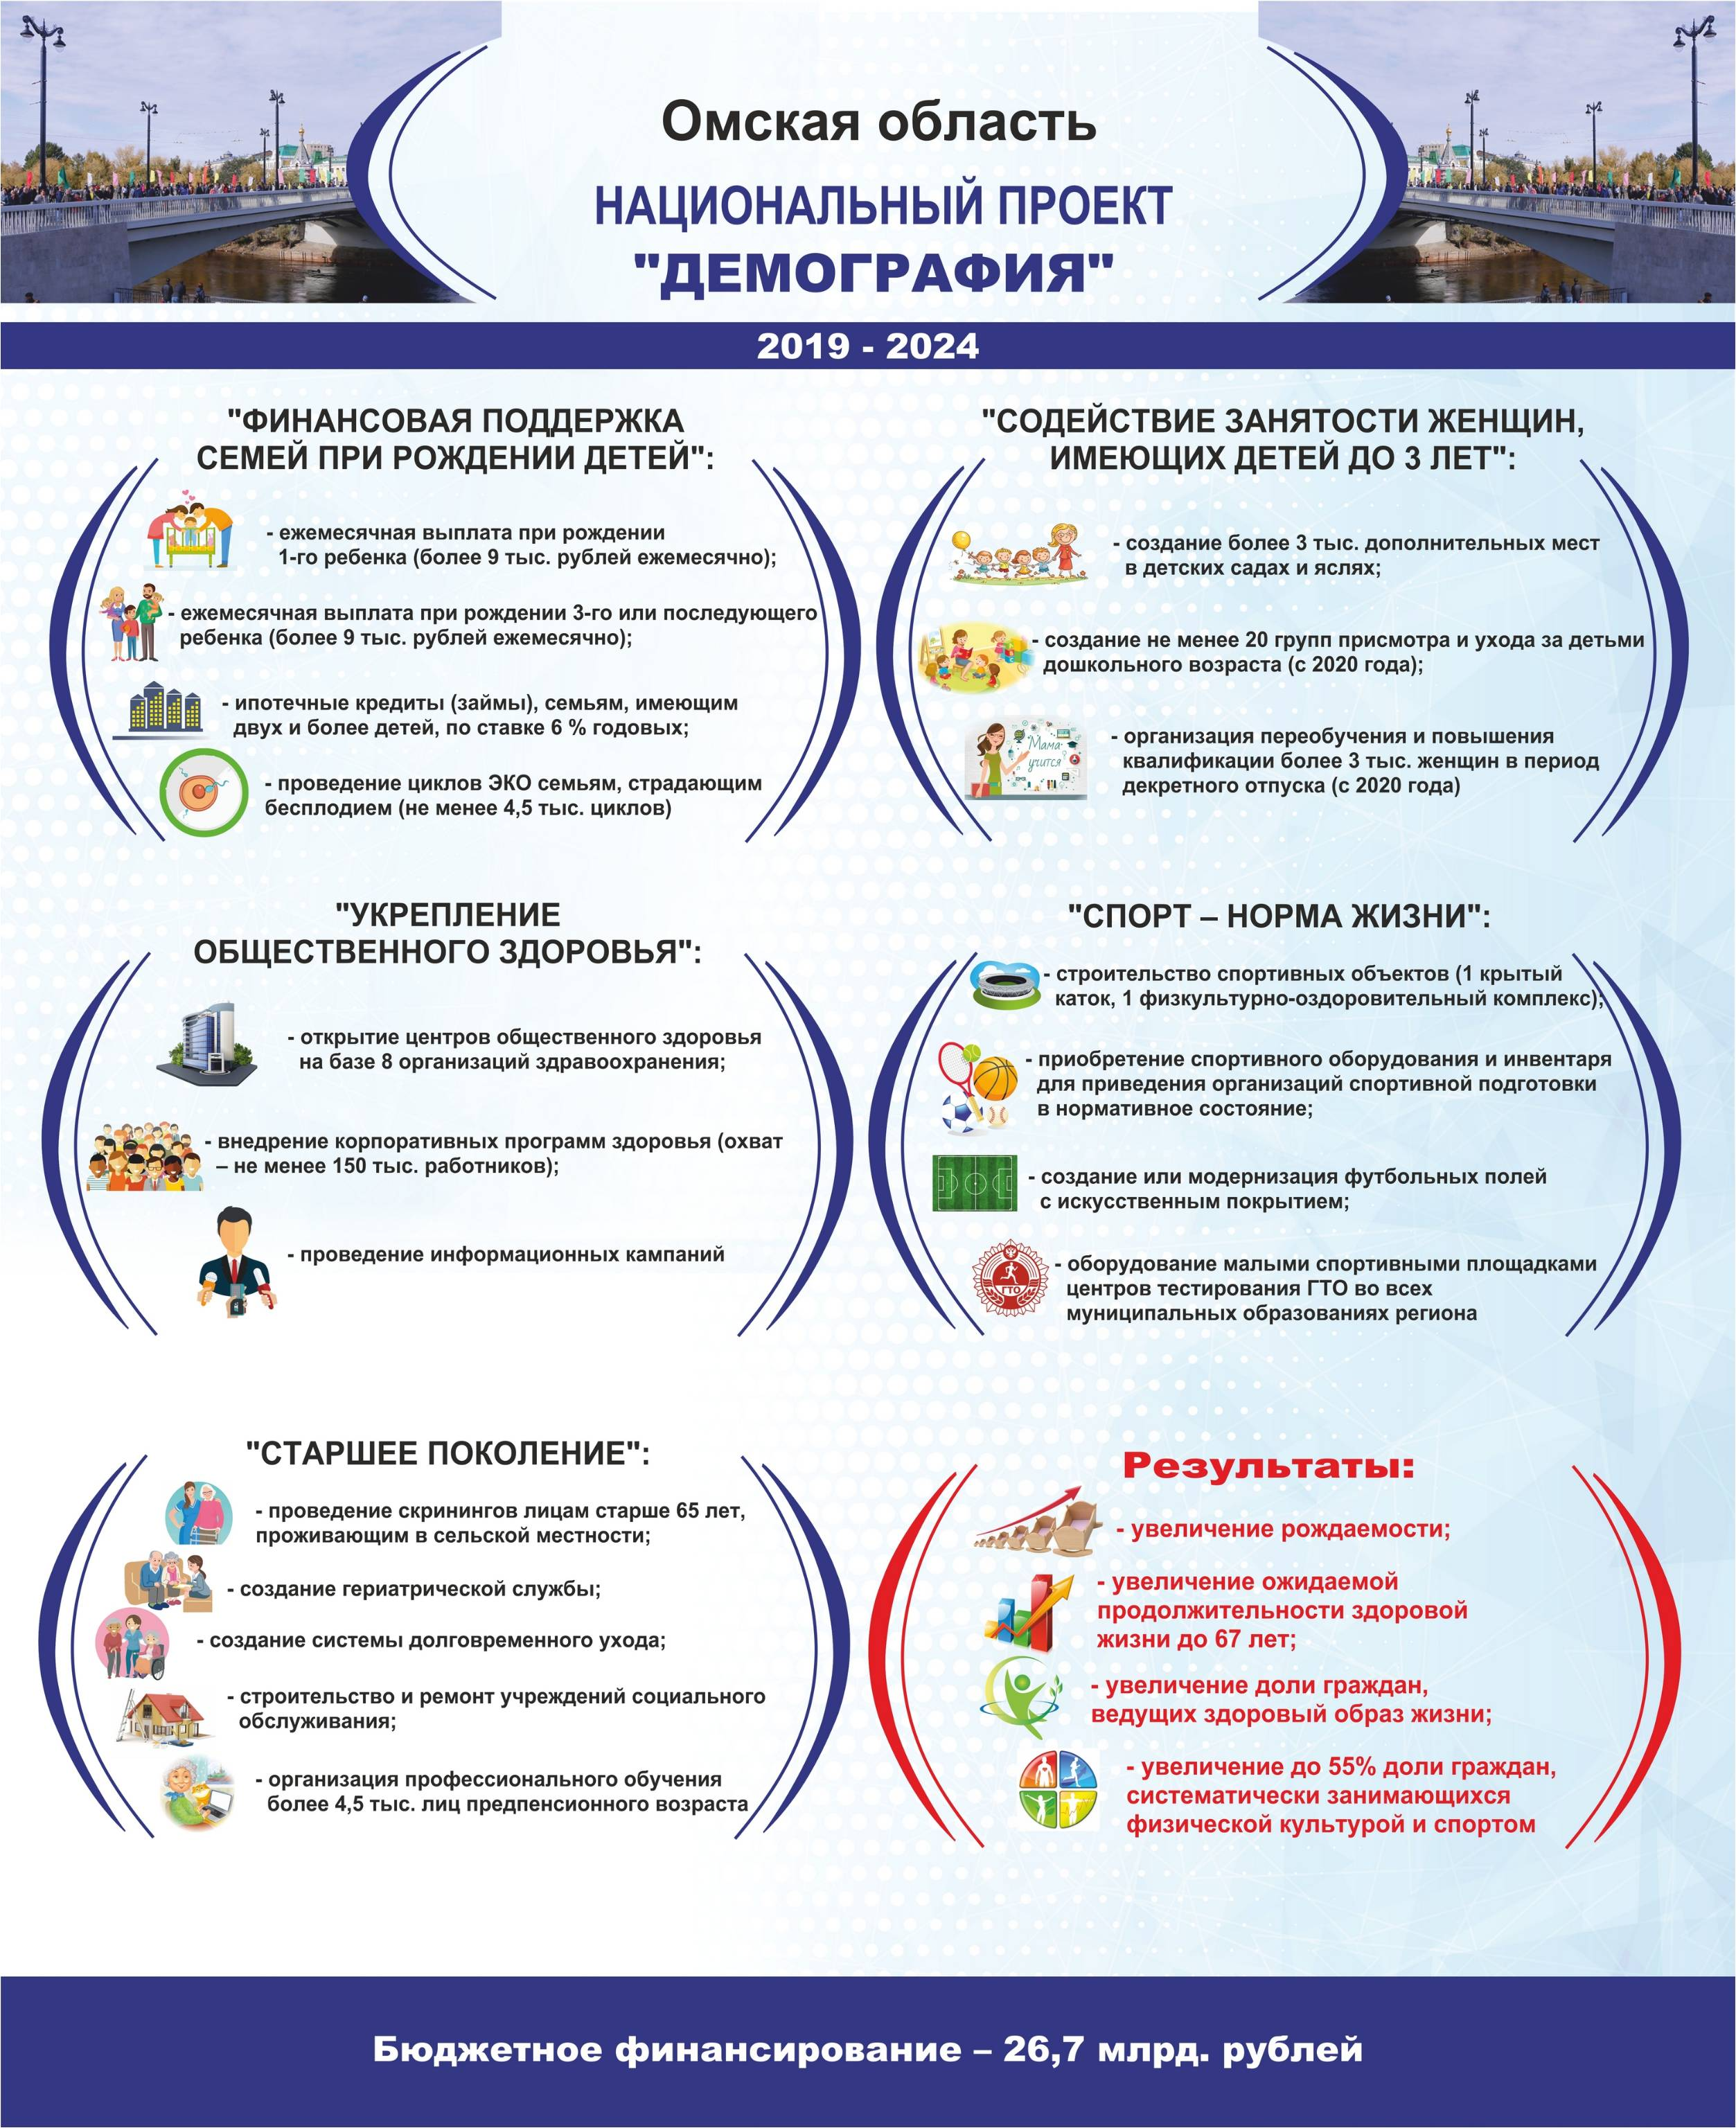

Демографическая ситуация
в Омском муниципальном районе Омской области
Демографические процессы определяют характер воспроизводства населения, оказывают влияние на изменение численности населения. Именно они характеризуют состояние рынка труда и устойчивость развития территории.

Динамика численности населения, характеристика естественного и миграционного прироста, половозрастная структура населения по праву считаются важнейшими социально-экономическими показателями развития территории.

Численность населения Омского муниципального района Омской области в 2018 году составляла – 100648 человек, в 2019 году - 100266 человек. Численность населения Омского муниципального района сократилась, в том числе за счет естественной убыли и миграционного оттока населения.

По оперативным данным Омскстата, в январе - августе 2019 года в Омской области зарегистрирована естественная убыль населения:

Абсолютные значения |  |  |  |  |  | На 1000 человек населения
 | родившихся | умерших | естественный  прирост  ( - убыль) | браков | разводов | родившихся | умерших | естественный  прирост  ( - убыль) | браков | разводов
Омский район | 634 | 852 | - 218 | 337 | 218 | 9,5 | 12,8 | - 3,3 | 5,1 | 3,3

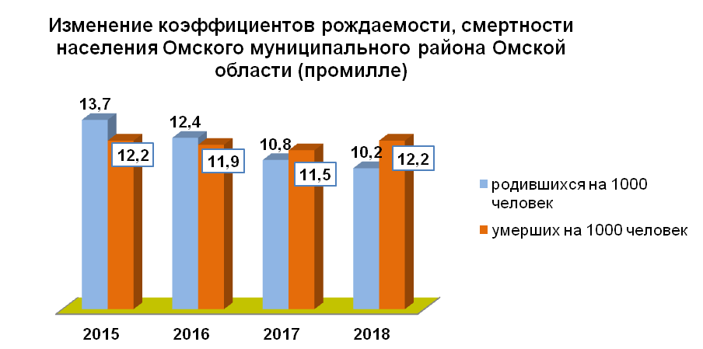
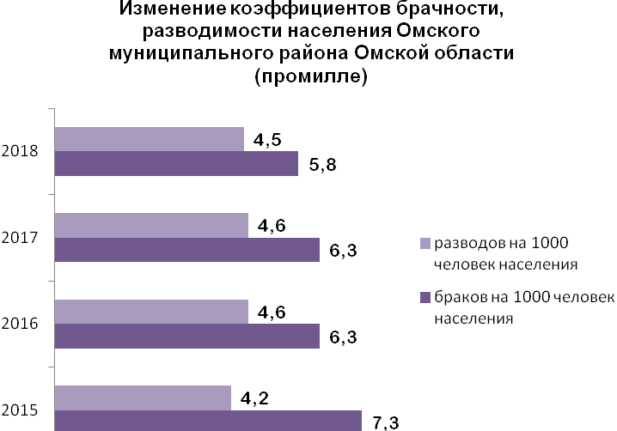

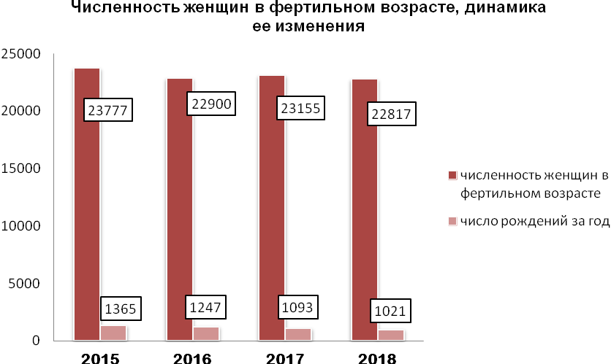

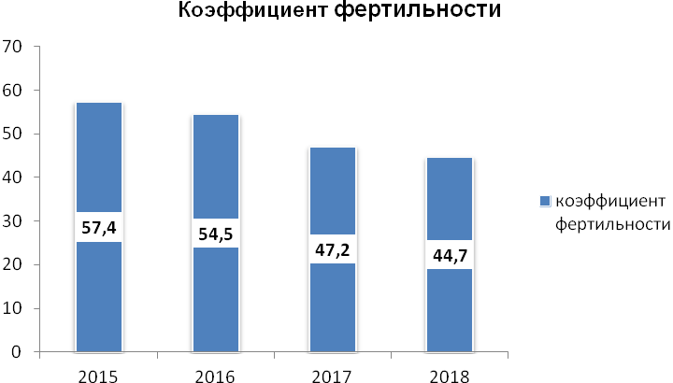
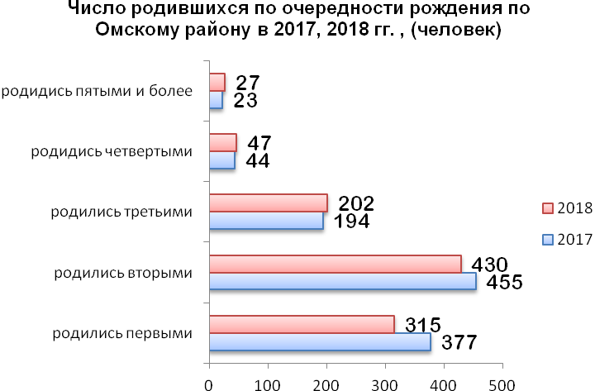
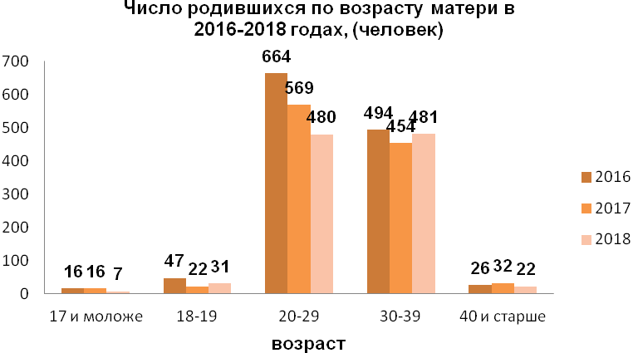
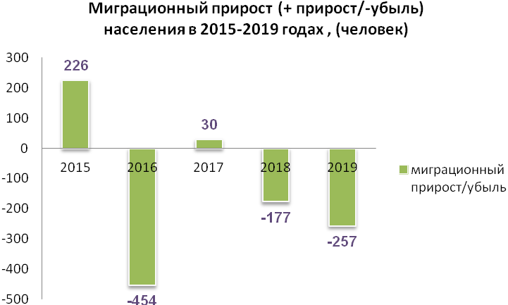

К современным тенденциям рождаемости в Омском муниципальном районе Омской области и в целом в России следует отнести:
- малодетность (1-2 ребенка в семье);
- высокая доля внебрачных рождений;
- в сельских поселениях рождаемость несколько выше, чем в городах;
- высокий средний возраст рождения первого ребенка (около 26 лет);
- отказ от рождений, использование контрацепции, абортов;
- слабая связь между членами некоторых семей;
- пик рождаемости у женщин средних лет.

Важным фактором демографического поведения населения является наличие жилья в местах традиционного поселения. Если предусмотреть стабильные источники доходов, то можно прогнозировать укрепление института семьи, повышение брачности и рост рождаемости в этих местах.

Одним из существенных факторов, влияющих на динамику демографических показателей, является состояние здоровья населения.

К факторам, воздействующим на состояние здоровья населения, относятся уровень благосостояния населения, образ жизни граждан, уровень развития здравоохранения, организация поддержки социально уязвимых групп населения, развитие физической культуры, спорта и отдыха.

Решение обозначенного круга вопросов в значительной степени находится в рамках компетенции местного самоуправления.

Краткая информация

ПОФАКТОРНАЯ МОДЕЛЬ РОЖДАЕМОСТИ
в Омском муниципальном районе Омской области до 2024 года,
а также на период до 2030 года

В данной работе проанализирована демографическая ситуация в Омском муниципальном районе Омской области, для которого характерны как региональные так и общероссийские тенденции, — и выявлены основные проблемы и тенденции развития. Анализ данных проводился как самостоятельно, так и с проведенным анализом и пофакторной моделью рождаемости Омской области.
До 2007 года демографическая ситуация в Омском муниципальном районе Омской области характеризовалась процессом естественной убыли населения. С 2008 года отмечался рост числа родившихся и сокращение числа умерших. Общая тенденция увеличения населения в Омском районе сохранялась с 2010 до 2015 года, если в 2010 году численность населения составляла 93,4 тыс. жителей, то к 2016 году население увеличилось на 7,3 тыс. жителей и составило 101,1 тыс. чел. Однако, в течение 2016 года произошел незначительный спад населения, продолжающийся до настоящего времени и соответствующий общероссийским тенденция., связанный в первую очередь с уменьшением показателей рождаемости и миграции.
Рождаемость в Омском муниципальном районе Омской области характеризуется распространением 1–2-детности в семье, сближением параметров рождаемости городского и сельского населения, откладыванием на более поздние сроки рождения первенца, увеличением внебрачных рождений. Кроме этого, серьезной причиной является высокая смертность.
Смертность населения возрастает при низких коэффициентах рождаемости и снижении численности населения. Особую тревогу вызывают высокие показатели смертности трудоспособного населения, причем почти 80 процентов — среди мужчин.
Еще одной проблемой остается миграционная ситуация, т. е. миграционное движение не компенсирует естественную убыль населения Омского муниципального района Омской области.

1. Анализ динамики рождаемости в Омском муниципальном районе Омской области, в том числе по возрасту матери, очередности и интенсивности рождений.

За период 2009 – 2018 годы количество рождений в Омском муниципальном районе Омской области варьировалось в пределах от 1033 до 1557 человек, достигнув максимума в 2014 году (1557 человек), далее фиксировалось ежегодное снижение. В 2018 году в районе родились 1033 ребенка, что на 57 детей меньше, чем в 2017 году (1090 детей). Общий коэффициент рождаемости в 2018 году составил
10,2 промилле (2017 год – 10,8 промилле), что ниже, чем среднее значение по региону.

Таблица № 1

ИНФОРМАЦИЯ
о динамике рождаемости в Омской области за 2017 – 2018 годы

 | 2009 год | 2010 год | 2011 год | 2012 год | 2013 год | 2014 год | 2015 год | 2016 год | 2017 год | 2018 год
Число родившихся всего, чел. | 1 379 | 1339 | 1385 | 1395 | 1419 | 1557 | 1378 | 1251 | 1090 | 1033
Общий коэффициент рождаемости, промилле | 14,7 | 14,2 | 14,7 | 14,3 | 14,3 | 15,5 | 13,7 | 12,4 | 10,8 | 10,2

Таблица №2

ПРОГНОЗ
показателей рождаемости в Омском муниципальном районе Омской области на 2019 – 2030 годы

 | 2019 год | 2020 год | 2021 год | 2022 год | 2023 год | 2024 год | 2024 год | 2026 год | 2027 год | 2029 год | 2029 год | 2030 год
Число родившихся всего, чел. | 1141 | 1108 | 1075 | 1042 | 976 | 976 | 943 | 910 | 878 | 845 | 812 | 779
Общий коэффи-циент рождае-мости, промилле | 11,0 | 10,5 | 9,9 | 9,5 | 9,1 | 8,6 | 8,2 | 7,7 | 7,2 | 6,8 | 6,3 | 5,8

Диаграмма №1
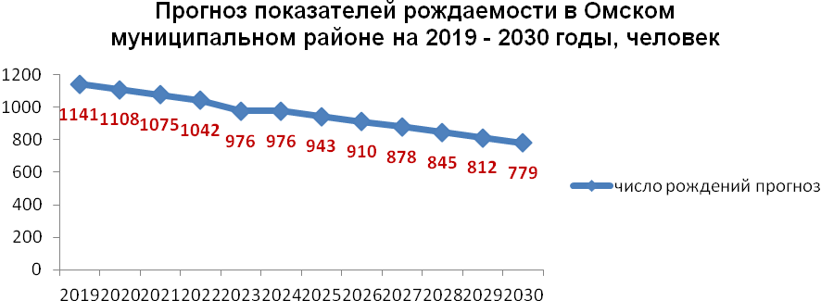

Диаграмма №2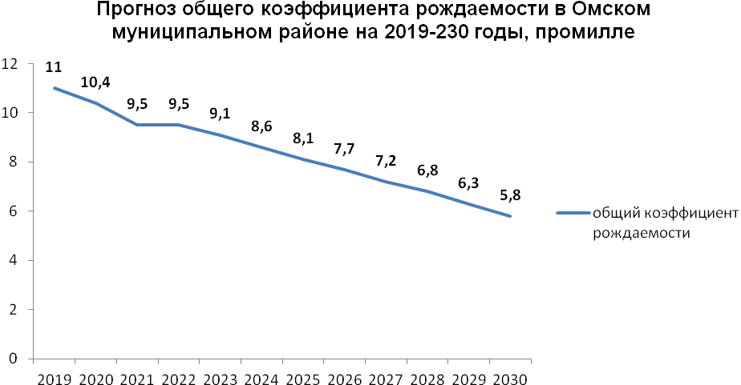

С 2009 по 2014 годы рост рождаемости в Омском муниципальном районе был обусловлен, главным образом, за счет увеличения интенсивности деторождения у женщин в возрасте 20-29 лет и сохранение общего коэффициента рождаемости в группе 30-39 лет.
В возрастной группе 20 – 29 лет, определяющей общие показатели рождаемости, максимальные значения возрастных коэффициентов рождаемости были достигнуты в 2014 году, с 2015 года отмечается снижение показателей.

Диаграмма № 3
ИНФОРМАЦИЯ
о возрастных коэффициентах рождаемости в Омском муниципальном районе Омской области за 2016 – 2018 годы, промилле
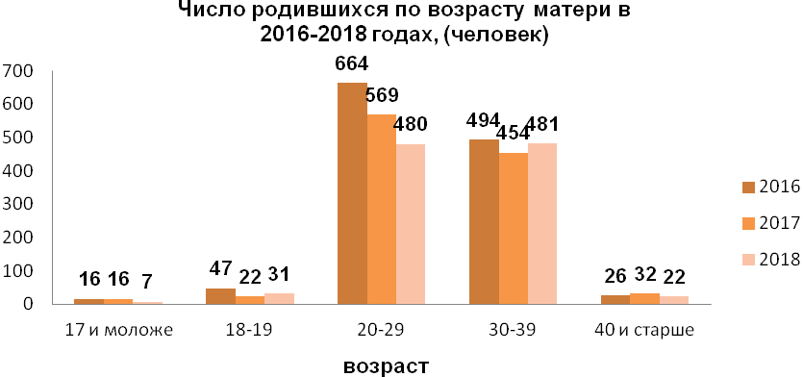

Отметим, что в настоящее время существует трансформация возрастной модели рождаемости – все большая доля рождаемости смещается к старшим возрастам. В 2018 году максимальное количество деторождений первого ребенка приходилось на возрастную группу матерей 25 – 29 лет (в 2009 году: 20 – 24 года), второго ребенка – в возрасте 30 – 34 года (в 2009 году: 25 – 29 лет), третьих и последующих детей – на возрастную группу матерей 30 – 34 года (в 2009 году: 30 – 34 года).
За период 2014 – 2018 годы в структуре рождений:
- динамика численности первенцев приобрела тенденцию к снижению с 2015 года, в 2018 году их число продолжает сокращаться. Снижение доли первенцев в общем числе рождений связано с малочисленностью поколения женщин, родившихся в середине 1990-х годов и вступивших в активных репродуктивный возраст.

Диаграмма № 4

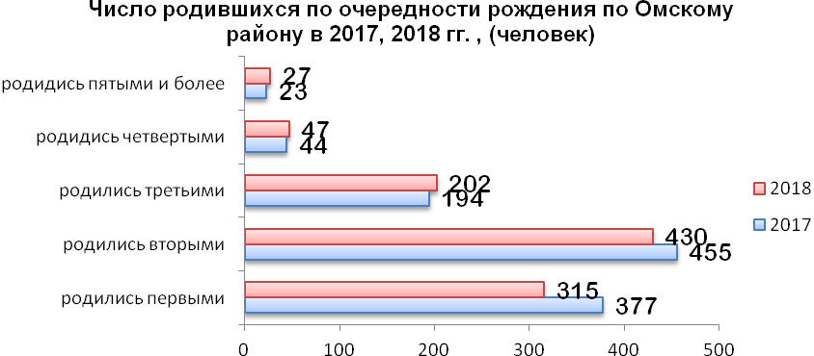

- число детей, родившихся вторыми, последовательно увеличивалось в период 2009 – 2014 годы (что связано с введением программы материнского (семейного) капитала), затем в промежутке 2015 – 2016 годов наблюдалось умеренное снижение данной категории родившихся; динамика снижения вторых и третьих рождений, начиная с 2017 года, значительно замедлилась;
Данное обстоятельство оказало влияние на рост числа многодетных семей в районе – с 2017 года вырос на 20,4 %, число которых на 1 января 2019 года составило 1655 семей, в которых воспитываются 5345 детей.
Динамика повторных рождений напрямую оказывает влияние на суммарный коэффициент рождаемости (далее – СКР), величина которого в регионе в период 2007 – 2016 годов оставалась стабильно выше среднероссийского уровня, в 2017 году была немногим ниже среднероссийского показателя, а в 2018 году соответствовала среднероссийскому значению.
Таким образом, определяющими факторами в развитии демографических процессов на территории Омского муниципального района Омской области в течение последних двух десятилетий остаются естественная убыль населения и отрицательное сальдо миграции. Самые высокие показатели рождаемости отмечались в 2012-2014 годах, когда в районе ежегодно рождалось более 1400 детей. При этом общий коэффициент рождаемости вырос в 2014 году до 15,6 промилле, что почти в два раза превышает показатель 2000 года. Повышение рождаемости в этот период обусловлено, с одной стороны, ростом числа женщин молодых возрастов (20-29 лет). На матерей этой возрастной группы приходится 68 % рождений. С другой стороны, происходит рост коэффициентов рождаемости во всех возрастных группах женщин фертильного возраста. Однако с 2015 года наблюдается постепенное снижение общего коэффициента рождаемости с 13,5 промилле в 2015 году до 10,2 промилле в 2018 году.

2. Факторы, оказывающие влияние на динамику рождаемости

2.1. Анализ и оценка влияния отдельных факторов на состояние современной демографической ситуации в Омском муниципальном районе Омской области

В настоящее время многие демографические факторы становятся основополагающими при определении государственной политики по обеспечению социально-политической стабильности и экономического роста. Кризисные явления в демографическом развитии нашей страны привели к необходимости разработки и принятия в 2007 году «Концепции демографической политики Российской Федерации на период до 2025 года».
Для определения влияния факторов экономического развития на динамику численности населения Омского района было проведено исследование. В исследовании оценивалось влияние различных факторов на изменение численности постоянного населения, рождаемости, смертности и миграции – основных демографических показателей, которые были приняты в качестве результативных признаков.
Для построения многофакторной статистической зависимости важно верно подобрать анализируемые макроэкономические показатели. Они должны находиться в наибольшей связи или взаимодействии с демографическими процессами. В работах, посвященных анализу демографической ситуации, встречается целый ряд показателей, по мнению того или иного автора, в наибольшей степени влияющих на исследуемые процессы.
При подборе параметров, влияющих на динамику численности населения, мы исходили из предположения о том, что наибольшее влияние на демографическую ситуацию будут оказывать параметры, характеризующие уровень жизни населения, состояние здравоохранения, а также показатели жилищных условий.
В нашем исследовании в качестве временного промежутка были взяты данные за 2014-2018 годы, которые представлены в таблице № 3. Для анализа использовались данные, представленные территориальными органами Федеральной службы государственной статистики.

Таблица № 3
Выборка показателей экономического и демографического развития Омского муниципального района омской области

№  п/п | Показатель/  переменная | 2014 | 2015 | 2016 | 2017 | 2018
1 | 2 | 3 | 4 | 5 | 6 | 7
Демографические показатели | Численность постоянного населения (на начало года), тыс. чел., - y₁ | 100,5 | 101,1 | 100,8 | 100,6 | 100,2
Демографические показатели | Численность родившихся, тыс. чел.- y₂ | 1,567 | 1,365 | 1,251 | 1,090 | 1,033
Демографические показатели | Численность умерших, тыс. чел.-  у ₃ | 1,166 | 1,234 | 1,209 | 1,157 | 1,221
Демографические показатели | Миграционный прирост, (убыль), чел. - y₄ | 137 | 226 | - 454 | 30 | -177
Факторы  уровня жизни | Среднедушевые денежные доходы населения, руб. – x₁ | 24 060,2 | 25 839,5 | 25 241,2 | 25 223,2 | 25269,8
Факторы  уровня жизни | Численность официально зарегистрированных безработных (на конец года), чел. – x₂ | 310 | 411 | 390 | 310 | 274
Факторы  уровня жизни | Среднемесячная номинальная начисленная заработная плата, руб. – x₃ | 21181,1 | 22391,0 | 23661,1 | 25563,0 | 28709,0
Факторы  уровня жизни | Инвестиции в основной капитал на душу населения, тыс. руб. – x₄ | 17,565 | 16,830 | 18,789 | 18, 902 | 23792,7
Показатели здравоохранения | Число больничных учреждений, единиц– x₅ | 57 | 58 | 58 | 59 | 59
Показатели здравоохранения | Число больничных коек, на 10 000 нас. чел. – x₆ | 13,4 | 9,6 | 8,2 | 8,2 | 8,3
Показатели здравоохранения | Численность  врачей всех специальностей, 10 000 нас. чел . – x₇ | 20,8 | 21,9 | 20,8 | 20,3 | 19,9
Показатели здравоохранения | Заболеваемость населения по основным классам болезней, тыс. чел. – x₈ | 7,3 | 6,9 | 6,4 | 6,08 | 6,08
Показатели жилищных условий | Средняя обеспеченность населения жильем, всего кв. м., – x₉ | 23,5 | 23,6 | 23,7 | 23,8 | 23,9
Показатели жилищных условий | Общая площадь жилых помещений, приходящаяся в среднем на одного жителя, всего кв. м.,– x₁₀ | 24,5 | 25,5 | 26,2 | 26,8 | 27,5
Показатели жилищных условий | Капитально отремонтировано жилых домов за год, тыс. кв. м– x₁₁ | - | 22 | 60 | 35 | 27
При исследовании был рассчитан коэффициент корреляции для линейной связи и для имеющихся факторов - xi. Для этих целей была использована компьютерная программа статистического анализа и обработки данных Microsoft Excel.
Таким образом, зависимый признак – численность постоянного населения обозначим через у₁, численность родившихся – через у₂, численность умерших – у₃, миграционный прирост (убыль) – у₄. Независимые признаки – макроэкономические показатели обозначим через x_{i}.
Исследуемые показатели объединили в факторы и дали им следующие названия:
- фактор 1 – экономический фактор, к которому будут относиться показатели: x₁ – среднедушевые денежные доходы населения, руб., x₂ – численность официально зарегистрированных безработных (на конец года), чел., x₃ – среднемесячная номинальная начисленная заработная плата, руб., x₄ – инвестиции в основной капитал на душу населения, руб.;
- фактор 2 – медицинский фактор, к которому будут относиться показатели: x₅ – число больничных учреждений, тыс., x₆ – число больничных коек, шт., x₇ – численность врачей всех специальностей, чел., x₈ – заболеваемость населения по основным классам болезней, тыс. чел.;
- фактор 3 – жилищный фактор, к которому будут относиться показатели: x₉ – средняя обеспеченность населения жильем, всего кв. м, x₁₀ – общая площадь жилых помещений, приходящаяся в среднем на одного жителя, всего кв. м, x₁₁ – капитально отремонтировано жилых домов за год, тыс. кв. м.
Результаты расчетов, проведенных с помощью пакета Microsoft Excel, представлены в таблице № 4.

Таблица № 4.
Корреляционная матрица

 | _{Х1} | _{Х2} | _{Х3} | _{Х4} | _{Х5} | _{Х6} | _{Х7} | _{Х8} | _{Х9} | _{Х10} | _{Х11}
Численность постоянного населения, тыс. чел., _{У1} | 0,49 | 1 | -0,6 | -0,7 | -0,3 | -0,04 | 0,9 | 0,36 | -0,5 | -0,44 | 0,2
Численность родившихся, тыс. чел., _{У2} | -0,5 | 0,35 | 0,9 | -0,6 | -0,9 | 0,9 | 0,6 | 0,98 | -0,98 | -0,99 | -0,6
Численность умерших, тыс. чел., _{У3} | 0,68 | 0,5 | 0,18 | 0,39 | 0,13 | -0,36 | 0,38 | -0,06 | 0,15 | 0,21 | 0,22
Миграционный прирост, тыс. чел., _{У4} | -0,08 | 0 | -0,4 | -0,2 | -0,2 | 0,5 | 0,46 | 0,55 | -0,47 | -0,5 | -0,8
Теснота связи определяется с помощью коэффициента корреляции, который рассчитывается специальным образом и лежит в интервалах от «минус» 1 до «плюс» 1, при прямой зависимости между показателями коэффициент корреляции больше 0, а при обратной меньше 0. Чем больше абсолютная величина коэффициента корреляции, тем теснее связь между показателями. Если значение коэффициента корреляции лежит в интервале от 1 до 0,9 по модулю, то отмечается очень сильная корреляционная зависимость. В случае, если значение коэффициента корреляции лежит в интервале от 0,9 до 0,6, то говорят, что имеет место слабая корреляционная зависимость. Наконец, если значение коэффициента корреляции находится в интервале от минус 0,6 до 0,6, то говорят об очень слабой корреляционной зависимости или полном ее отсутствии.
Степень существенности корреляции между изучаемыми явлениями задается определенными пороговыми величинами. В практических целях настоящей работы мы использовали пороговое значение корреляции равное 0,5.
Для наглядности на диаграмме № 5 представим графическое представление показателей корреляционной матрицы.

Диаграмма № 5
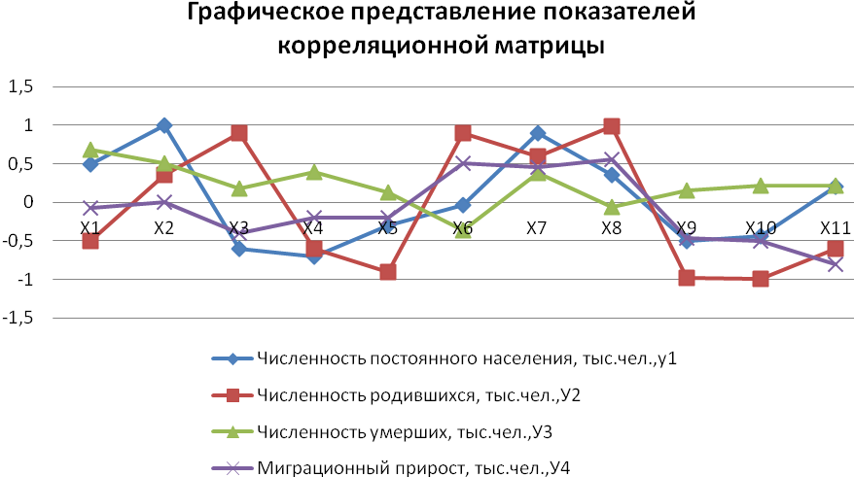
В результате проведенного анализа мы выявили, что на численность постоянного населения (у₁) прямое сильное влияние оказывает численность врачей всех специальностей (х₇), то есть, чем больше в нашей районе появляется высококвалифицированных медицинских кадров, тем более позитивной становится динамика численности постоянного населения. Также, при исследовании данного показателя мы выяснили, что между показателем численности постоянного населения и показателями жилищных условий таких, как средняя обеспеченность населения жильем (х₉), и общая площадь жилых помещений, приходящаяся в среднем на одного жителя (х₁₀), существует обратная зависимость, то есть в последние годы наметившаяся позитивная динамика увеличения численности населения отрицательно сказалась на обеспеченности жильем населения. Для того, чтобы снизить напряженность по данному вопросу необходимо продолжать государственные программы субсидирования жилья и развития ипотеки. Также на постоянную численность населения прямое сильное влияние оказывает наличие вакантных рабочих мест и среднедушевые доходы населения, т.е. возможности трудоустройства и получения доходов положительно влияют на сохранение постоянной численности населения. Тем не менее существует обратная зависимость между данным значение у₁ явно недостаточным уровнем заработной платы (х₃₎ и инвестиций в основной капитал на душу населения (х₄), что заставляет жителей особенно трудоспособного возраста искать более высокооплачиваемую работу и комфортные условия для проживания в других регионах.
На численность родившихся (у₂) наиболее существенно влияют экономические факторы, такие как, среднемесячная заработная плата (х₃), а также инвестиции в основной капитал на душу населения (х₄). Кроме того, прямое сильное влияние на родившихся оказывают медицинские показатели, такие как число больничных коек в стационарах (х₆) и численность врачей всех специальностей (х₇), заболеваемость населения по основным классам болезней(х₈). Обратная зависимость по жилищному фактору - средняя обеспеченность населения жильем (х₉), и общая площадь жилых помещений, приходящаяся в среднем на одного жителя (х₁₀) с численностью родившихся (у₂) является фактором сдерживающим рождаемость.
На численность умерших (у₃) наибольшее влияние оказывает факторы уровня жизни населения. Уровень смертности остается высоким и продолжает расти. Для нее характерен один из самых больших гендерных разрывов в показателе ожидаемой продолжительности жизни при рождении, что является следствием высокой смертности мужчин в трудоспособном возрасте.
Главными проблемами демографического развития района остаются высокая смертность от внешних причин и болезней системы кровообращения. Большое влияние на это оказывает злоупотребление алкоголем.
Ну и наконец, на миграционный прирост (у₄) положительно влияют показатели здравоохранения, негативно – показатели жилищных условий. При совершенно нейтральной зависимости по показателям уровня жизни.

2.2. Сокращение численности женщин репродуктивного возраста

Уменьшение рождаемости обусловлено продолжающимся снижением интенсивности деторождения у молодых женщин 20 – 29 лет, а также сокращением численности женщин фертильного возраста и снижением коэффициент фертильности. С 2015 года численность женщин в фертильном возрасте уменьшилась на 4%, а в промежутке с 2009 по 2018 год на 11,7%. Коэффициент фертильности в 2015 году составлял -57,4, а в 2018 году только 44,7 (- 12,7/-22%).

Диаграмма № 6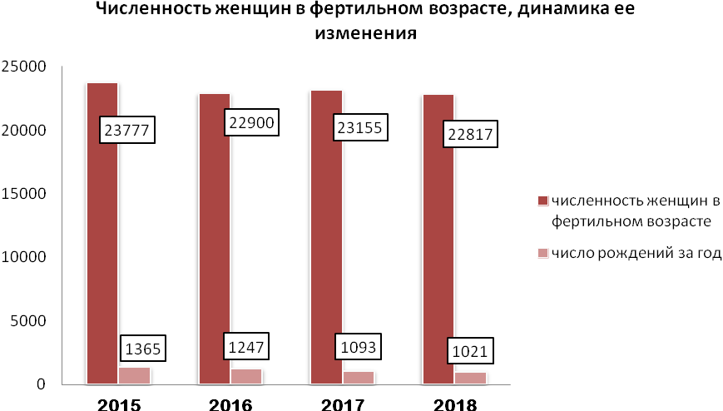

Диаграмма № 7
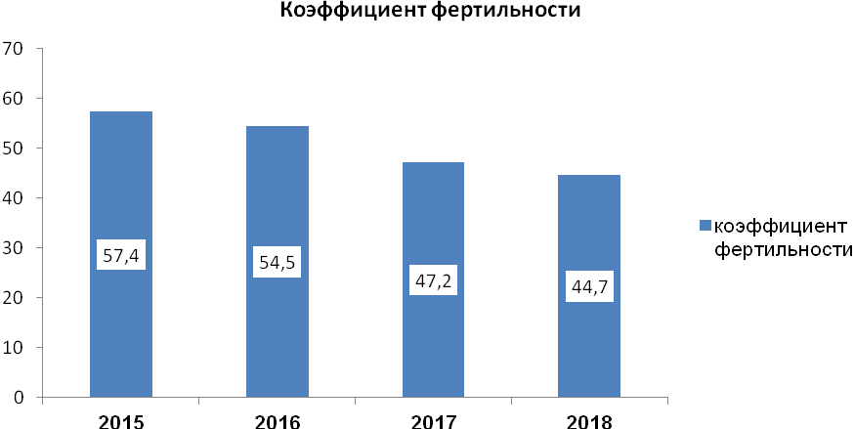

За период 2012– 2019 годы численность женщин репродуктивного возраста в Омском муниципальном районе Омской области сократилась на 1630 человек или на 7 %. в возрастной группе 20 - 24 лет снижение составило 1186 человек (32,6%), в группе 25 – 29 лет, 45 – 49 года сокращение составило 32% и 11,5% соответственно. При этом в рассматриваемом периоде численность женщин в возрасте 35 – 39 лет выросла на 21,6 %, в возрасте 30 – 34 года – на 2 %, в возрасте 40-44 года – на 32,7%.
По прогнозам Росстата и проведенного анализа, принимая во внимание половозрастную структуру населения региона и тенденции изменения численности женщин фертильного возраста, снижение женщин детородного возраста будет продолжено.
Таблица № 5
ИНФОРМАЦИЯ
о численности женщин репродуктивного возраста в Омском муниципальном районе Омской области, человек (на 1 января соответствующего года), прогноз на 2025 и 2030 годы

Возрастные  категории женщин | 2012 год | 2013  год | 2014  год | 2015  год | 2016  год | 2017  год | 2018 год | 2019 год | 2025 год  (прогноз | 2030 год  (прогноз
15 – 19 лет | 2727 | 2554 | 2470 | 2434 | 2373 | 2106 | 2297 | 2357 | 1846 | 1546
20 – 24 года | 3627 | 3484 | 3273 | 3054 | 2869 | 3183 | 2594 | 2441 | 1572 | 786
25 – 29 лет | 4433 | 4439 | 4323 | 4085 | 3846 | 3303 | 3224 | 3010 | 1646 | 495
30 – 34 года | 3957 | 4152 | 4350 | 4350 | 4413 | 4230 | 4261 | 4042 | 4315 | 4365
35 – 39 лет | 3438 | 3631 | 3776 | 3934 | 4012 | 3922 | 4117 | 4182 | 4799 | 5284
40 – 44 года | 2803 | 2962 | 3064 | 3140 | 3278 | 3303 | 3668 | 3721 | 4465 | 5108
45 – 49 лет | 3462 | 3173 | 3013 | 2988 | 2986 | 2853 | 2994 | 3064 | 2596 | 2348
Всего  (15 – 49 лет) | 24447 | 24395 | 24269 | 23985 | 23777 | 22900 | 23155 | 22817 | 21239 | 19932

Таблица № 6
ИНФОРМАЦИЯ
о численности женщин репродуктивного возраста в Омском муниципальном районе Омской области, человек (на 1 января соответствующего года), прогноз на 2025 и 2030 годы, к 2019 году соответственно

Возрастные  категории женщин | 2012 год | 2019 год | 2025 год  (прогноз) | 2030 год  (прогноз) | 2025 год к 2019 году |  | 2030 год к 2019 году
 |  |  |  |  | +/- | % | +/- | %
15 – 19 лет | 2727 | 2357 | 1846 | 1546 | -511 | 78,3 | -811 | 65,6
20 – 24 года | 3627 | 2441 | 1572 | 786 | -869 | 64,4 | -1655 | 32,2
25 – 29 лет | 4433 | 3010 | 1646 | 495 | -1364 | 54,7 | -2515 | 16,4
30 – 34 года | 3957 | 4042 | 4315 | 4365 | +273 | 106,8 | +323 | 108
35 – 39 лет | 3438 | 4182 | 4799 | 5284 | +617 | 114,8 | +1102 | 126,4
40 – 44 года | 2803 | 2962 | 4465 | 5108 | +1503 | 150,7 | +2146 | 172,5
45 – 49 лет | 3462 | 3173 | 2596 | 2348 | - 577 | 81,8 | -825 | 74
Всего  (15 – 49 лет) | 24447 | 24395 | 21239 | 19932 | -3156 | 87 | -4 463 | 82

К 2025 году по отношению к началу 2019 году снижение составит
3 156 человек (13 %), к 2030 году – 4 463 человека (18 %). При этом к 2025 году в возрастных группах 30 – 34 лет, 35 – 39 лет, 40 – 44 года,
прогнозируется рост численности женщин на 6,8 %, 14,8 %, 50,7 %, соответственно. К 2030 году рост численности женщин сохранится в этих же возрастных группах. В остальных возрастных группах будет наблюдаться снижение контингента.
Таким образом, целевая группа женщин молодого репродуктивного возраста является ресурсом для повышения рождаемости в прогнозируемом периоде.

2.3. Миграционный отток населения репродуктивных возрастов

В территориальном перераспределении, воспроизводстве населения и трудового потенциала территории существенная роль принадлежит миграции.

Таблица № 7

ИНФОРМАЦИЯ
об общих итогах миграции населения Омского
муниципального района Омской области

Показатель | 2009  г. | 2010 г. | 2011г. | 2012г. | 2013г. | 2014 г. | 2015 г. | 2016 г. | 2017 г. | 2018г. | 2019г.*
Прибыло в район, человек, | 2 437 | 2 571 | 5152 | 5774 | 5075 | 4376 | 3850 | 3171 | 3638 | 3933 | 1281
Выбыло из района, человек, | 1 737 | 1 855 | 2853 | 3967 | 3965 | 4239 | 3624 | 3625 | 3608 | 4110 | 1538
Миграционный прирост, человек | 700 | 716 | 2299 | 1807 | 1110 | 137 | 226 | -454 | 30 | -177 | - 257
Коэффициент миграции (миграционный прирост/убыль) | 7,5 | 7,6 | 24,4 | 18,7 | 11,2 | 1,4 | 2,2 | - 4,5 | 0,3 | - 1,8 | -5,2

*Данные Росстата за январь-июнь 2019 года
Рисунок №1
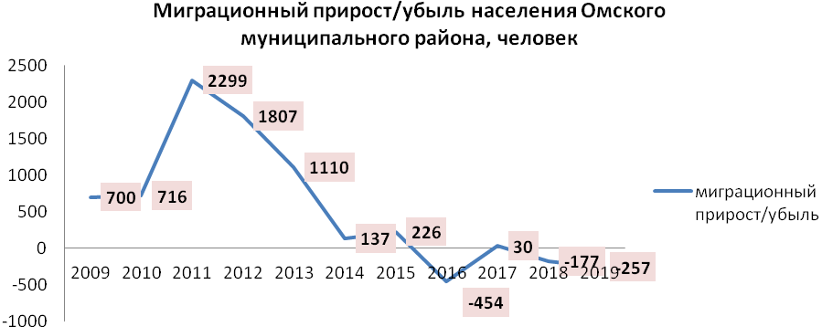
Особенностью миграционных процессов, сложившихся на территории Омского муниципального района в последние годы, является постепенное снижение объемов всех видов переселений, начиная с 2012 года, когда общий миграционный оборот составил 9741 человек. В 2018 году данный показатель составил 8043 человека, т.е. сократился на 17,4 %. Впервые отрицательное сальдо миграции за последние десять лет зафиксировано в 2016 году (-454 человека), на 2019 год эта тенденция сохраняется. Более половины из них граждане репродуктивного возраста.
Из Омского района жители, и в первую очередь молодежь, едут в соседние более благополучные в экономическом отношении регионы (Новосибирская область).
Прибывают в Омский район чаще всего из других районов Омской области.
В целях привлечения в Омскую область квалифицированных кадров и нивелирования миграционной убыли с 2009 года в регионе действует государственная программа Омской области «Оказание содействия добровольному переселению в Омскую область соотечественников, проживающих за рубежом» (далее – государственная программа по переселению), мероприятия которой направлены на адаптацию и интеграцию граждан, прибывших в Омскую область.
В рамках реализация государственной программы Омской области «Оказание содействия добровольному переселению в Омскую область соотечественников, проживающих за рубежом» районной межведомственной комиссией по оказанию содействия добровольному переселению соотечественников, проживающих за рубежом в 2018 году рассмотрено 2755 анкет потенциальных участников программы из них согласовано в Омский район 24 человека. Прибыло по программе и обустроилось на территории Омского района только за 2018 год 85 человек: из них 43 участника и 42 члена семьи (в том числе 25 детей).
Реализация региональной программы переселения помимо частичного восполнения миграционной убыли населения в регионе, также нацелена на улучшение демографической ситуации.
Высокой миграционной подвижностью обладало население в трудоспособном возрасте. Доля лиц этой возрастной группы в общем объеме миграции составляла 70,7 %. Максимальное число перемещений зарегистрировано по лицам в возрасте от 20 до 39 лет (46 % всех мигрантов). В целом для населения трудоспособного возраста характерно отрицательное сальдо миграции.
В 2017- 2018 годах сохранялась активная внутрирегиональная (внутриобластная) миграция населения. Изменили место жительства, не покидая регион, более 1800 человек. Продолжался переток населения из муниципального района в областной центр. Омский муниципальный район является наиболее миграционно подвижным в Омской области.
Основными причинами переезда жителей в другие регионы России и за рубеж являются причины личного, семейного характера (37,3 %), среди которых преобладают приобретение жилья в другом регионе (18,3 %), возвращение к родителям (6,6 %), к детям (5,1 %). Кроме того, район покидают в связи с работой (11,2 %) и учебой (5,7 %).
В возрастной структуре населения прогнозируются уменьшение численности детей и подростков и увеличение доли лиц старших возрастов. Численность населения трудоспособного возраста будет уменьшаться.

2.4. Динамика распределения населения района по возрастным категориям
Таблица № 8

Возраст жителей /из них женщин | на 01.01.2016  % |  | на 01.01.2017  % |  | на 01.01.2018  % |  | на 01.01.2019  %
Моложе трудоспособного возраста | 19,4 | 17,8 | 19,8 | 18,3 | 19,9 | 18,2 | 19,8 | 18,1
В трудоспособном возрасте | 57,3 | 51,2 | 56,0 | 49,7 | 55,2 | 49,1 | 54,5 | 48,3
Старше трудоспособного возраста | 23,3 | 31,0 | 24,2 | 32,0 | 24,9 | 32,7 | 25,7 | 33,5
- Тенденций к статистически значимому сокращению численности населения района в результате естественной прибыли/убыли не выявлено;
- Численность населения от 0 до 18 лет остается стабильной за счет рождения вторых и третьих детей;
- Категория численности населения «в трудоспособном возрасте» сокращается, численность категории «Старше трудоспособного возраста» растет», т. идет процесс «естественного старения» населения;
- Численность женщин «в трудоспособном возрасте» уменьшается, т.е. уменьшается количество женщин, находящихся в репродуктивном возрасте.

2.5. Динамика реальных доходов населения, уровня бедности. Данные по Омской области

По данным Омскстата, в рассматриваемом периоде 2006 – 2018 годов среднедушевые денежные доходы населения Омской области увеличились с 9 084,2 до 25 269,8 руб. в месяц, то есть в 2,8 раза. С учетом потребительской инфляции накопленный рост показателя составил 137,8 % (т.е. в реальном выражении). Накопленный показатель реальных располагаемых доходов (с учетом вычета обязательных платежей) без учета 2018 года составил 134,8 %. Необходимо отметить, что за последние 4 года роста реальных доходов в Омской области не было, а существенный положительный результат был заложен
в первые годы наблюдения.
Доля населения с денежными доходами ниже величины прожиточного минимума (уровень бедности) в регионе сократилась с 15,6 % в 2006 году до 13,6 % в 2018 году. В анализируемом периоде наблюдались этапы роста и падения значения показателя, причем не только за счет инфляции на товары и услуги, но и в связи с пересмотром региональной потребительской корзины. Наименьшим за весь период наблюдения уровень бедности был в 2012 году, составляя 11,0 %. С 2013 года значение показателя в нашем регионе является наименьшим по Сибирскому федеральному округу, однако продолжает превышать среднероссийский уровень бедности.
Согласно итогам выборочного обследования бюджетов домашних хозяйств, проводимого Омскстатом, в 2015 – 2018 годах (сопоставимые данные за предыдущие периоды отсутствуют) размер среднедушевых денежных доходов в домохозяйствах с детьми до 16 лет, был на 34,4 – 50,0 % ниже аналогичного показателя по домохозяйствам, не имеющим в своем составе детей. При этом в обозначенном периоде в домохозяйствах с детьми доходы возросли с 11 935,0 до 14 954,7 руб. в месяц на каждого члена (на 25,3 %), а в домохозяйствах без детей упали с 23 867,0 до 22 822,8 руб. (на 4,4 %).
По итогам выборочного наблюдения доходов населения и участия
в социальных программах, проведенного Росстатом на увеличенной выборке респондентов, опубликованы следующие данные о населении Омской области за 2016 год (сопоставимые данные по другим периодам отсутствуют):
1) почти 9 из 10 малоимущих граждан (88,8 %) являлись членами домохозяйств с детьми до 18 лет;
2) в домохозяйствах с детьми до 18 лет уровень бедности респондентов составил 26,4 % (по домашним хозяйствам с 1 ребенком – 15,1 %, с 2 детьми – 29,5 %, с 3 детьми и более – 60,6 %);
3) денежные доходы в домохозяйствах с детьми до 18 лет составляли в среднем 5 633,8 руб. на 1 человека в месяц (в домашних хозяйствах с 1 ребенком – 6 570,8 руб., с 2 детьми – 5 732,4 руб., по другим информация не детализирована);
4) дефицит денежного дохода в домохозяйствах с детьми до 18 лет составлял 3 257,2 руб. на человека в месяц (в домашних хозяйствах с 1 ребенком – 2 251,1 руб., с 2 детьми – 3 195,4 руб., по другим информация не детализирована).
Для сравнения, члены домохозяйств без детей составляли 11,2 % всех малоимущих граждан Омской области, уровень бедности в данной категории домохозяйств соответствовал всего 3,8 %. Средние денежные доходы малоимущих домохозяйств без детей составляли 5 937,7 руб. в месяц на человека, а их дефицит – 2 708,3 руб.
В Омской области коэффициент корреляции между значениями показателя уровня бедности населения за 2006 – 2017 годы и суммарного коэффициента рождаемости за 2007 – 2018 годы составил -0,846, то есть степень статистической разнонаправленной (отрицательной) взаимосвязи между значениями параметров характеризовалась как высокая.
Наряду с этим в период снижения рождаемости 2015 – 2018 годов наблюдается высокая взаимосвязь суммарного коэффициента рождаемости с показателями снижения реальных доходов населения (коэффициент корреляции составляет 0,710), что свидетельствует о достаточно высоком влиянии фактора роста реальных доходов населения в повышении рождаемости.

2.6. Уровень оплаты труда работников Омского муниципального района Омской области (2018-2019 гг., в сравнении с областными показателями)

Таблица № 9

Среднемесячная номинальная начисленная заработная
плата работников Омского муниципального района Омской области, рублей

Среднемесячная номинальная начисленная заработная плата работников, рублей
крупных и средних предприятий и некоммерческих организаций |  |  | муниципальных дошкольных образовательных учреждений
2016 | 2017 | 2018 | 2016 | 2017 | 2018
23 661,1 | 25 563,4 | 28 709,4 | 17 624,8 | 17 910,4 | 21 217,5

Таблица № 10
Уровень оплаты труда работников Омского
муниципального района Омской области

№ п/п | Наименование показателя | 2018  январь - март | 2018  январь-декабрь | 2019  январь-март | Место среди МР области
1. | Среднемесячная номинальная начисленная заработная плата работников Омского муниципального района Омской области  (без субъектов малого предпринимательства; рублей) | 27156,4 | 28709,4 | 29467,6 | 1
2. | Отношение среднемесячной номинальной начисленной заработной платы работников муниципальных районов к среднемесячной  заработной плате работников организаций Омской области (без субъектов малого предпринимательства; процентов) | 81,1 | 80,3 | 82,1 | 1
3. | Фонд начисленной заработной платы работников  муниципальных районов Омской области  (без субъектов малого предпринимательства; тыс. рублей) | 1258128,7 | 5322713,8 | 1363921,9 | 1
4. | Среднемесячная номинальная начисленная заработная плата работников образования  по муниципальным районам Омской области  (без субъектов малого предпринимательства; рублей) | 22504,0 | 23217,4 | 23230,3 | 12
5. | Среднемесячная номинальная начисленная заработная плата работников муниципальных организаций дошкольного образования (рублей) | 20437,1 | 21251,1 | 21072,7 | 3
6. | Среднемесячная номинальная начисленная  заработная плата работников  муниципальных общеобразовательных  организаций (рублей) | 22541,7 | 23156,0 | 23303,3 | 13
7. | Среднемесячная номинальная начисленная заработная плата работников муниципальных организаций дополнительного образования  (рублей) | 33815,8 | 33043,4 | 33360,9 | 1
8. | Среднемесячная номинальная начисленная заработная плата работников, осуществляющих деятельность в области здравоохранения и предоставления социальных услуг по муниципальным районам Омской области  (без субъектов малого предпринимательства; рублей) | 23751,3 | 26687,1 | 24959,7 | 27

В сфере денежных доходов населения наблюдалось увеличение среднемесячная начисленной заработной платы работников организаций на 9,6 процента (составляла 32613,2 рубля) и реальной начисленной заработной платы – на 10,0 процента.
В 1 квартале 2019 года отмечалось увеличение среднемесячной начисленной заработной платы работников организаций на 7,1 процента и реальной начисленной заработной платы – на 1,5 процента.

2.7. Трансформация социальных установок в отношении семейного поведения, снижение брачности, сохранение высокого уровня расторжения брачных союзов.
Диаграмма № 8
В 2018 году по сравнению с 2007 годом количество зарегистрированных брачных союзов в Омской области сократилось на 28,7 % до уровня 12,2 тыс. событий. Общий коэффициент брачности в истекшем году составил 6,2 промилле, что немногим превышает среднероссийский уровень (6,1 промилле). При этом общий коэффициент брачности среди городского населения на 16,1 % выше аналогичного показателя сельского населения (6,5 и 5,6 промилле соответственно).
Число расторжений брачных союзов в рассматриваемом периоде снизилось с 10,2 тыс. (или на 17,5 %) в 2007 году до 8,4 тыс. в 2018 году. Общий коэффициент разводимости в истекшем году составил 4,3 промилле, что на 0,3 процентных пункта превышает среднероссийский уровень (4,0 промилле). В сельской местности брачные союзы крепче: общий коэффициент разводимости на 17,8 % ниже соответствующего показателя среди городского населения (3,7 и 4,5 промилле соответственно).
В 2018 году в Омской области на 100 заключенных браков приходилось69 разводов(в 2007 году –59).
По мнению экспертов – демографов, молодые пары все чаще отказываются от официальной регистрации брака. Вместе с тем число рождений у женщин, не состоящих в зарегистрированном браке, за последние 7 лет имеет тенденцию к снижению. В 2017 году 5,3 тыс. детей или 23 % от общего числа родившихся родились вне зарегистрированного брака. Если сравнить это значение с показателем 2011 года (7,3 тыс. детей, 27,3 %), то можно наблюдать снижение рождаемости вне брака на 27,4 %.
Вместе с тем корреляционный анализ свидетельствует о том, что взаимосвязь показателей брачности, разводимости с показателями рождаемости практически отсутствует (коэффициент корреляции составляет 0,185 и 0,01 соответственно).

3. Причины откладывания рождений в семьях. Анализ данных по Омской области

В августе 2019 года медицинским персоналом женских консультаций проведено анкетирование женщин, состоящих на учете по беременности в женских консультациях города Омска и муниципальных районов Омской области, об изменении среди женщин репродуктивного возраста "настроений" в отношении репродуктивных планов, влияющих на откладывание рождений и сокращение количества планируемых детей, опрошено 173 респондента.
По итогам анкетирования в г. Омске:
1) для беременных женщин, наблюдающихся в женских консультациях с первой беременностью, характерно: средний возраст 24 – 35 лет, наличие среднего или высшего образования, официальный брак, наличие собственного отдельного жилья и работы, средний уровень материального положении. Основные трудности – финансовые (низкий доход, кредит);
2) для беременных женщин, наблюдающихся в женских консультации со второй беременностью (родами) характерно: средний возраст 24 – 35 лет, наличие высшего образования, официальный брак, наличие собственного отдельного жилья и работы, средний уровень материального положения. Основные трудности – финансовые (низкий доход, кредит);
3) для женщин, воспитывающих детей до 1 года, характерно: средний возраст 24 – 35 лет, наличие среднего образования (продолжающих обучение), официальный брак, наличие собственного отдельного жилья или проживающих с родителями (временно на период воспитания ребенка), наличие работы, средний уровень материального положения. Основные трудности – финансовые (низкий доход, кредит).
По итогам анкетирования в муниципальных районах Омской области:
1) для женщин, наблюдающихся с первой беременностью, характерно: средний возраст 24 – 35 лет, наличие среднего образования, гражданский брак, наличие собственного отдельного жилья, ниже среднего уровень материального положения. Основные трудности – финансовые (низкий доход, кредит);
2) для беременных женщин, наблюдающихся со второй беременностью, характерно: средний возраст 24 – 35 лет, наличие среднего образования, официальный брак, наличие собственного отдельного жилья, ниже среднего уровень материального положения. Основные трудности – финансовые (низкий доход, кредит);
3) для женщин, воспитывающих детей до 1 года, характерно: средний возраст 24 – 35 лет, наличие среднего образования (продолжающих обучение), официальный брак, наличие собственного отдельного жилья, наличие работы, ниже среднего уровень материального положения. Основные трудности – финансовые (низкий доход, кредит).
В 2018 году по заказу Минтруда было проведено социологического исследование "Индекс семейного счастья: спросим омичей".В исследовании приняли участие подростки, молодежь в возрасте 20 – 35 лет, население трудоспособного возраста, а также граждане старшего поколения (численность генеральной совокупности составила 873 тыс. чел., объем выборки составил
1 000 человек).
В качестве мер стимулирования создания и сохранения семьи омичи на первое место поставили доступность жилья для молодых семей, на второе – увеличение социальных выплат на детей, на третье – повышение качества и доступности дошкольного и дополнительного образования (увеличение числа бесплатных кружков, секций, студий раннего развития и т.п.). Равнозначными горожане считают повышение качества медицинского обслуживания детей, государственную поддержку организации летнего оздоровительного детского отдыха, поощрение работодателей, создающих работникам условия для совмещения профессиональных и семейных функций.
Таким образом, социальная поддержка молодых семей, направленная на улучшение жилищных условий, является одной из эффективных мер по повышению рождаемости.

4. Репродуктивное здоровье женщин и структура абортов. Анализ данных по Омской области

В 2018 году продолжено оказание специализированной консультативной и лечебно-диагностической помощи при нарушениях репродуктивного здоровья, в том числе организация медицинской помощи женщинам, страдающим бесплодием. По итогам 2018 года 913 пациенток направлены на процедуру экстракорпорального оплодотворения (далее – ЭКО) в учреждения Омской области. Выполнено 833 процедуры (115,6 процента от годового плана).
По данным мониторинга Министерства здравоохранения Омской области, в 2018 году после проведения ЭКО родилось 143 ребенка (130 родов). Эффективность лечения бесплодия с применением процедуры ЭКО на территории Омской области за 2018 год составила 32,3 процента.
В ходе реализации проекта "Финансовая поддержка семей при рождении детей" региональной составляющей национального проекта "Демография" по состоянию на 1 июля 2019 года проведено 374 процедуры ЭКО, кассовое исполнение бюджета составило 38 608,21 тыс. руб.
На 23 июля 2019 года в листе ожидания на ЭКО 302 бесплодные пары.
Оказание специализированной помощи при нарушениях репродуктивного здоровья оказывает воздействие на демографическую результативность женщинам в возрасте 30 – 44 лет.
Осуществляется работа по профилактике медицинских абортов. Беременные женщины, обратившиеся к врачу-акушеру-гинекологу по вопросу его проведения, направляются на консультацию, где с ними проводится беседа с целью выяснения причины прерывания беременности. При необходимости для решения вопросов привлекаются юрист, социальный работник, психолог.
В оценку эффективности работы врачей женской консультации поэтапно вводится показатель "Число отказов женщин от прерывания беременности после проведенного консультирования". Из 313 врачей-акушеров-гинекологов, работающих в амбулаторной сети, данный показатель включен в оценку эффективности работы у 259 врачей.
За 6 месяцев 2019 года 395 женщин сохранили беременность и встали на учет в женскую консультацию (за 6 месяцев 2018 года – 246), что составило 15,7 процента от числа обратившихся (в 2018 году – 11,9 процента).
Результатом проводимых мероприятий явилась устойчивая тенденция к снижению абортов.
В период с 2007 по 2018 годы отмечено:
- снижение показателя абортов (беременностей с абортивным исходом) в срок до 12 недель на 1000 женщин фертильного возраста с 24,7 в 2007 году до 13,1 в 2018 году (снижение показателя на 42,3 процента);
- снижение показателя медицинских абортов (по желанию женщины) на 1000 женщин фертильного возраста с 21,2 в 2007 году до 7,2 в 2018 году (снижение показателя на 33,9 процента);
- снижение показателя самопроизвольных абортов на 1000 женщин фертильного возраста с 2,2 в 2007 году до 1,8 в 2018 году (снижение показателя на 18,1 процента);
- снижение показателя самопроизвольных абортов на 1000 женщин фертильного возраста в группе женщин с 18 до 44 лет с 2,0 в 2007 году, до 1,7 в 2018 году (снижение показателя на 15,0 процента).
В целом за 2007 – 2018 годы в Омской области число абортов сократилось в 3,7 раза и продолжает снижаться. По оперативным данным, за 6 месяцев 2019 года –1 506 абортов (за 6 месяцев 2018 года – 1 751).
Профилактика медицинских абортов влияет на интенсивность рождений во всех возрастных группах женщин.
Таким образом, усиление социальной поддержки беременных женщин, профилактика абортов – является ресурсом для повышения рождаемости.

5. Реализуемые в Омской области меры, направленные на стимулирование рождений

В Омской области реализуется комплекс мер социальной поддержки семей в связи с рождением и воспитанием детей. По состоянию на 1 января 2018 года на территории региона проживало 416 714 детей.
На осуществление мер социальной поддержки семей, имеющих детей, в 2019 году в областном бюджете предусмотрено 2,7 млрд. руб., в том числе:
1) на предоставление пособия на ребенка – 1 049,5 млн. руб.;
2) на социальную поддержку граждан, имеющих детей, – 90,0 млн. руб.;
3) на предоставление мер социальной поддержки многодетным семьям:
- по оплате жилья и коммунальных услуг – 547,9 млн. руб.;
- по проезду – 511,7 млн. руб.;
- на предоставление ежемесячной (ежегодной) денежной выплаты многодетным семьям – 138,6 млн. руб.;
- ежемесячная денежная выплата в связи с рождением третьего ребенка или последующих детей, рожденных с 1 января 2018 года по 31 декабря 2024 года, – 126,2 млн. руб.
На финансирование ежемесячной денежной выплаты в связи с рождением третьего ребенка в 2019 году направлено 901,60 млн. руб. (из них 126,2 млн. руб. из областного бюджета, 775,4 млн. руб. из федерального бюджета);
- на предоставление областного материнского (семейного) капитала (далее – семейный капитал) – 242,5 млн. руб.

Таблица № 11

ИНФОРМАЦИЯ
о выплатах, предоставляемых за счет средств областного бюджета

Наименование выплаты | Размер (руб.) | Число получателей/детей на 1 июля 2019 года (чел.) | Сумма расходов за 2018 год, млн. рублей
Пособие на ребенка,  в том числе:  - в основном размере;  - в повышенном размере | 332,99 (на каждогоребенка)  1 034,21 (на каждого ребенка) | 82 091/153 198  64 730/117 955  24 216/35 243 | 989,4
Единовременное пособие женщинам, вставшим на учет по беременности и родам | 2 000,0 | 6 886 | 90,2
Единовременное пособие при рождении двоих и более детей | 10 000,0  (на каждого ребенка) | 99/198 | 90,2
Ежемесячное пособие студенческим семьям, имеющим детей | 500,0 | 253/253 | 90,2
Ежемесячное пособие семьям, имеющим пятерых и более детей | 500,0  (на каждого ребенка) | 1 768/9 320 | 90,2
Ежемесячная (ежегодная) денежная выплата  многодетным семьям | 375,0 ежемесячно  (4 500 ежегодно) | 30 154/100 108 | 128,0
Ежемесячная денежная выплата семьям в связи с рождением третьего ребенка или последующих детей | 9 875 | 5 570 | 252,1  втом числе:  - областной бюджет  (153,03 млн. руб.);  - федеральный бюджет  (99,08 млн. руб.)
Семейный капитал | 138 266,57 | 863 | 232,6

Семейный капитал в Омской области установлен с 2011 года.
Семье, в которой начиная с 1 января 2011 года по 31 декабря 2018 года родился третий или последующий ребенок, предоставляется семейный капитал, размер которого составляет 138 266,57 руб.
Распорядиться средствами семейного капитала в полном объеме либо по частям можно по следующим направлениям:
- улучшение жилищных условий на территории Омской области;
- получение образования (ребенком) детьми;
- газификация жилого помещения, расположенного на территории Омской области.
Средствами семейного капитала с 2011 года воспользовались 9 156 семей на общую сумму 1 082,7 млн. руб. За 2019 год средства семейного капитала предоставлены 863 гражданам, расходы областного бюджета составили
88,9 млн. руб. В областном бюджете на 2019 год предусмотрено 242,5 млн. руб.
Действующие меры поддержки оказывают влияние на возобновление роста первых детей (возрастная группа женщин 20 – 29 лет), повторных рождений, ежегодное увеличение количества многодетных семей (возрастная группа женщин 30 – 39 лет).

6. Предложения о дополнительных мерах (программах) по повышению рождаемости в Омской области, в том числе по очередности рождений

Паспортом федерального проекта "Финансовая поддержка семей с детьми", входящего в национальный проект "Демография" для Омской области установлены целевые показатели рождаемости (представлены в таблице).

Таблица № 12

ЦЕЛЕВЫЕ ПОКАЗАТЕЛИ
регионального проекта "Финансовая поддержка семей при рождении детей (Омская область)" на территории Омской области

№ п/п | Наименование показателя | Тип показателя | Базовое значение |  | Период, год
 |  |  |  |  | 2019 | 2020 | 2021 | 2022 | 2023 | 2024
№ п/п | Наименование показателя | Тип показателя | Значение | Дата
1. | Суммарный коэффициент рождаемости | Основной | 1,613 | 31.12.2017 | 1,624 | 1,648 | 1,665 | 1,692 | 1,710 | 1,734
2. | Коэффициент рождаемости в возрастной группе 25 – 29 лет (число родившихся на 1 000 женщин соответствующего возраста) | Дополни-тельный | 95,62 | 31.12.2017 | 98,6 | 101,0 | 103,1 | 105,7 | 107,4 | 109,5
3. | Коэффициент рождаемости в возрастной группе 30 – 34 лет (число родившихся на 1 000 женщин соответствующего возраста) | Дополни-тельный | 78,42 | 31.12.2017 | 84,5 | 88,7 | 92,5 | 96,9 | 100,9 | 105,5

По оперативным данным Омскстата, в I полугодии 2019 года в регионе наблюдается дальнейшее снижение показателей рождаемости. За январь – июнь 2019 года в Омской области родилось 9 332 чел., что на 1 160 чел. или 11,1% меньше аналогичного периода 2018 года (10 495 чел.). Общий коэффициент рождаемости составил 9,7 промилле (I полугодие 2018 года – 10,8 промилле),
в Российской Федерации этот показатель сложился в размере 9,9 промилле.
По оценке Министерства труда и социального развития Омской области, при существующих темпах снижения рождаемости значение суммарного коэффициента рождаемости по итогам 2019 года в Омской области не превысит значения 1,535 (что на 5,5 % ниже целевого показателя). В 2020 году разрыв между целевыми и фактическими показателями составит не менее 6 %, увеличиваясь до 11 % к 2024 году.
Данное обстоятельство требует принятие экстренных мер по стимулированию рождаемости на территории Омской области.
В условиях прогнозируемого роста женщин в молодом репродуктивном возрасте при одновременном снижении численности женщин средних и старших репродуктивных возрастов считаем целесообразным введение дополнительных мер поддержки для женщин следующих возрастов:
1) 20 – 24 года – при рождении первого ребенка;
2) до 29 лет – при рождении второго ребенка.
Кроме того, считаем важным усилить социальную поддержку беременных женщин вне зависимости от возраста женщины и очередности рождений ребенка.
Эффективные меры социальной поддержки, введенные с 2020 года, позволят обеспечить с 2021 года:
- рост рождаемости в целевой группе 20 – 29 лет не менее 2 – 4 % ежегодно, что окажет положительное влияние на динамику общих показателей рождаемости (число рождений, общий коэффициент рождаемости);
- неснижение доли повторных рождений, что повлияет на достижение значений целевых показателей суммарного коэффициента рождаемости, установленных для Омской области.
Дополнительно отмечаем, что введение дополнительных мер поддержки на территории Омской области будет эффективно на фоне роста реальных располагаемых доходов населения, снижения показателей бедности. В ином случае стимулирующий эффект от введения мер поддержки будет нивелирован.
Согласно данным демографического прогноза Федеральной службы государственной статистики на период до 2031 года, естественная убыль населения сохранится. Ожидается уменьшение общей численности населения. В возрастной структуре населения прогнозируются уменьшение численности детей и подростков и увеличение доли лиц старших возрастов. Численность населения трудоспособного возраста будет уменьшаться.
В естественном движении населения ожидается стабилизация уровня рождаемости и смертности на достигнутых значениях.

7. Меры, принимаемые Администрацией Омского муниципального района для стабилизации демографической ситуации и повышение рождаемости

1. Реализация муниципальной программы

Муниципальная программа «Социально-демографическое развитие Омского муниципального района Омской области» утв. постановлением Администрации Омского муниципального района Омской области от 13.11.2013 года № П-13/ОМС -2116 (далее – Программа).
Годы реализации Программы: 2014-2025, с общим объемом финансирования более 75 млн. рублей.
Основная цель Программы - стабилизация численности населения Омского муниципального района Омской области (далее - муниципальный район) и формирование предпосылок к последующему демографическому росту.
Муниципальной программы включает в себя 11 подпрограмм:
- «Семья и демография»;
- «Создание условий для оказания медицинской помощи населению»;
- «Доступная среда»;
- «Содействие занятости населения»;
- «Развитие индивидуального жилищного строительства»;
- «Обеспечение жильем молодых семей»;
- «Старшее поколение»;
- «Профилактика правонарушений»;
- «Обеспечение жильем семей, в которых одновременно родились трое и более детей»;
- «Обеспечение предоставления отдельным категориям граждан муниципальных услуг»;
- «Поддержка СОНКО».
Комплекс мероприятий Программы обеспечивает выполнение следующих задач:
- повышение общественного престижа семьи и семейных ценностей, труда и жизни в муниципальном районе;
- создание условий для своевременного оказания медицинской помощи гражданам, проживающим в муниципальном районе;
- формирование условий для обеспечения равного доступа инвалидов к физическому окружению, информации, а также к объектам и услугам, открытым или предоставляемым населению;
- реализация социальной политики в сфере оказания содействия занятости населения на территории муниципального района;
- поддержка и развитие индивидуального жилищного строительства в муниципальном районе;
- предоставление государственной поддержки на улучшение жилищных условий молодым семьям, проживающим на территории муниципального района;
- содействие реализации государственной политики в сфере социальной защиты пожилых граждан на территории муниципального района;
- укрепление общественной безопасности и снижение уровня преступности на территории муниципального района;
- улучшение жилищных условий семей, в которых одновременно родились трое и более детей;
- обеспечение предоставления гражданам муниципальных услуг;
- создание условий для эффективного участия социально ориентированных некоммерческих организаций (далее - СОНКО) в социально-экономическом развитии муниципального района).
Основные мероприятия Программы, направленные на стабилизацию демографической ситуации и повышение рождаемости:
- ежегодно организация не менее 20 районных социально-значимых мероприятий, направленных на повышение престижа семьи и семейных ценностей, повышение статуса семьи в обществе, с обеспечением не менее 20 500 участников и общим ежегодным бюджетом 680 тыс. рублей;
- ежегодно приобретение, изготовление и распространение социальной рекламы по формированию общественного мнения, норм и стандартов демографического поведения, определенного демографического климата в обществе, с общим ежегодным бюджетом не менее 60 тыс. рублей;
- ежегодно оказание 3 семьям поддержки в форме социальных выплат при строительстве (реконструкции) индивидуального жилья в муниципальном районе, с общим ежегодным бюджетом не менее 180 тыс. рублей;
- ежегодно предоставление 3 молодым семьям социальных выплат на приобретение или строительство жилья, в том числе на уплату первоначального взноса при получении жилищного кредита, в том числе ипотечного или жилищного займа на приобретение жилого помещения или строительство индивидуального жилого дома, а также дополнительных социальных выплат при рождении (усыновлении) ребенка, с общим ежегодным бюджетом не менее 120 тыс. рублей;
- ежегодно организация мероприятий, направленных на предупреждение социально значимых заболеваний и заболеваний, представляющих опасность для окружающих; мероприятий по просвещению и информированию населения о формировании здорового образа жизни, профилактике заболеваний; создание условий для стимулирования и поддержки медицинских кадров, с общим ежегодным бюджетом не менее 150 тыс. рублей;
- ежегодно организация мероприятий по социальной реабилитации инвалидов; создание условий для обеспечения доступности к объектам социальной сферы; развитие коммуникационных связей, методическое и информационное сопровождение инвалидов, с общим бюджетом более 8 млн. рублей;
- ежегодно организация мероприятий по организации и финансирования временного трудоустройства граждан, испытывающих трудности в поиске работы, с общим бюджетом более 7,5 млн. рублей;
- ежегодно организация мероприятий по привлечению пожилых граждан к активному участию в жизни общества; формированию условий для осуществления деятельности по укреплению социальной защищенности граждан пожилого возраста, с общим бюджетом более 4 млн. рублей;
- ежегодно реализация мероприятий, направленных на формирование мотивации для ведения здорового образа жизни и профилактику асоциального поведения несовершеннолетних; совершенствование системы социальной профилактики правонарушений, с общим ежегодным бюджетом более 22,5 млн. рублей;
- ежегодно реализация мероприятий по предоставлению СОНКО субсидий для осуществления социально значимых программ, мероприятий и общественно-гражданских инициатив, направленных на реализацию целей и задач Программы, с общим бюджетом более 7,5 млн. рублей.
2. Механизмы межведомственного взаимодействия органов муниципальной и региональной власти, муниципальных и региональных структур и учреждений, общественных организаций, работодателей и профсоюзов

В рамках межведомственного взаимодействия Администрацией Омского муниципального района с 2016 года реализуется План работы по улучшению демографической ситуации в Омском муниципальном районе Омской области. Решением межведомственной комиссии по вопросам демографии, семьи, женщин и детей Омского муниципального района Омской области (Протокол заседания от 30.05.2019 г. № 3) утвержден План работы по улучшению демографической ситуации в Омском муниципальном районе Омской области на 2019-2024 годы.
План предусматривает реализацию следующих основных мероприятий:
- обеспечение обследования беременных женщин высокой группы риска с последующим выполнением программ лечения;
- профилактика невынашиваемости беременности;
- увеличение объемов высокотехнологичной помощи с применением вспомогательных репродуктивных технологий (ЭКО), в т.ч. за счет средств базовой программы обязательного медицинского страхования;
- профилактика и снижение числа абортов;
- предоставление семьям с детьми государственной социальной помощи, в том числе на основании социального контракта;
- создание условий для совмещения профессиональных и семейных обязанностей.
- содействие занятости родителей, имеющих малолетних детей. Обеспечение услугами присмотра и ухода за детьми.

- Дополнительные мероприятия

В результате влияния объективных факторов, а также социально-экономических, миграционных и других показателей динамика рождаемости в Омском муниципальном районе Омской области является отрицательной.
Основными направлениями деятельности Администрации Омского муниципального района по увеличению рождаемости в данном периоде могут быть:
- создание условий для уменьшения оттока категории жителей, которая сегодня имеет статус «Моложе трудоспособного возраста»;
- создание условий для привлечения в муниципальный район категории жителей находящихся в трудоспособном и репродуктивном возрасте.

